Gminny Program Rewitalizacji Gminy Borki na lata 2022-2028
Diagnoza – służąca wyznaczeniu obszaru zdegradowanego i rewitalizacji
Opracowanie diagnozy
Joanna Biłyk
Grzegorz Romańczuk
Katarzyna Szoka

Opracowanie GIS
Zofia Przetakiewicz-Hanusek z zespołem

Konsultacja merytoryczna
Jacek Dębczyński
Agnieszka Esz

Spis treści
Wstęp 3
Delimitacja obszaru zdegradowanego 4
Sfera społeczna 5
Sfera przestrzenno-funkcjonalna 14
Sfera środowiskowa 16
Sfera techniczna 18
Sfera gospodarcza 21
Podsumowanie 25
Delimitacja obszaru rewitalizacji 26
Sfera społeczna 27
Sfera przestrzenno-funkcjonalna 29
Sfera środowiskowa 29
Sfera techniczna 30
Sfera gospodarcza 31
Podsumowanie 31
Spis tabel 37
Spis rysunków 38

Wstęp

Podstawą prawną przy sporządzaniu Gminny Program Rewitalizacji Gminy Borki na lata 2022-2028 jest ustawa z dnia 9 października 2015 r. o rewitalizacji (Dz. U. z 2021 r. poz. 485).
Zgodnie z przywołaną wyżej ustawą rewitalizacja stanowi proces wyprowadzania ze stanu kryzysowego obszarów zdegradowanych. Jest on prowadzony w sposób kompleksowy, poprzez zintegrowane działania na rzecz lokalnej społeczności, przestrzeni i gospodarki, skoncentrowane terytorialnie, prowadzone przez interesariuszy rewitalizacji na podstawie gminnego programu rewitalizacji.
Co ważne, w centrum tego procesu stoi człowiek wraz ze swoimi problemami, potrzebami i oczekiwaniami.
Gmina Borki przystępując do przeprowadzenia rewitalizacji, zgodnie z wytycznymi ustawy, zobowiązane jest do wyznaczenia obszaru zdegradowanego i obszaru rewitalizacji.
Obszar zdegradowany to obszar gminy znajdujący się w stanie kryzysowym z powodu koncentracji negatywnych zjawisk społecznych (w szczególności bezrobocia, ubóstwa, przestępczości, niskiego poziomu edukacji lub kapitału społecznego, a także niewystarczającego poziomu uczestnictwa w życiu publicznym i kulturalnym), na którym współwystępuje jedno z następujących negatywnych zjawisk: gospodarczych, środowiskowych, przestrzenno-funkcjonalnych, technicznych.
Natomiast obszar obejmujący całość lub część obszaru zdegradowanego, cechujący się szczególną koncentracją negatywnych zjawisk, na którym z uwagi na istotne znaczenie dla rozwoju lokalnego gmina zamierza prowadzić rewitalizację, wyznacza się jako obszar rewitalizacji.
Obszar ten nie może być większy niż 20% powierzchni gminy oraz zamieszkały przez więcej niż 30% liczby mieszkańców gminy.
Dlatego też jednym z najistotniejszych elementów Gminnego Programu Rewitalizacji jest diagnoza czynników i zjawisk kryzysowych, która pozwoli na zidentyfikowanie obszarów problemowych na terenie miasta. Diagnoza zawiera także analizę lokalnych potencjałów występujących na wybranych obszarach.
Niniejszy dokument został opracowany na podstawie danych zastanych (ilościowych) oraz konsultacji społecznych.
Diagnoza stanowi szczegółową analizę wskaźników poszczególnych sfer problemowych na poziomie mniejszych jednostek analitycznych, tj. sołectw. Gminę tworzy 15 sołectw, które zostały poddane szczegółowej analizie pod kątem degradacji
Każda ze sfer, dla której identyfikowane są zjawiska kryzysowe (tj. sfera społeczna, gospodarcza, środowiskowa, przestrzenno-funkcjonalna oraz techniczna) została opisana w odrębnych rozdziałach. Dla poszczególnych zjawisk zostały określone wskaźniki, po wyliczeniu których możliwe było wyznaczenie obszarów charakteryzujących się niekorzystnymi wartościami względem wartości dla całej gminy.

Rysunek 1. Podział Gminy na jednostki analityczne
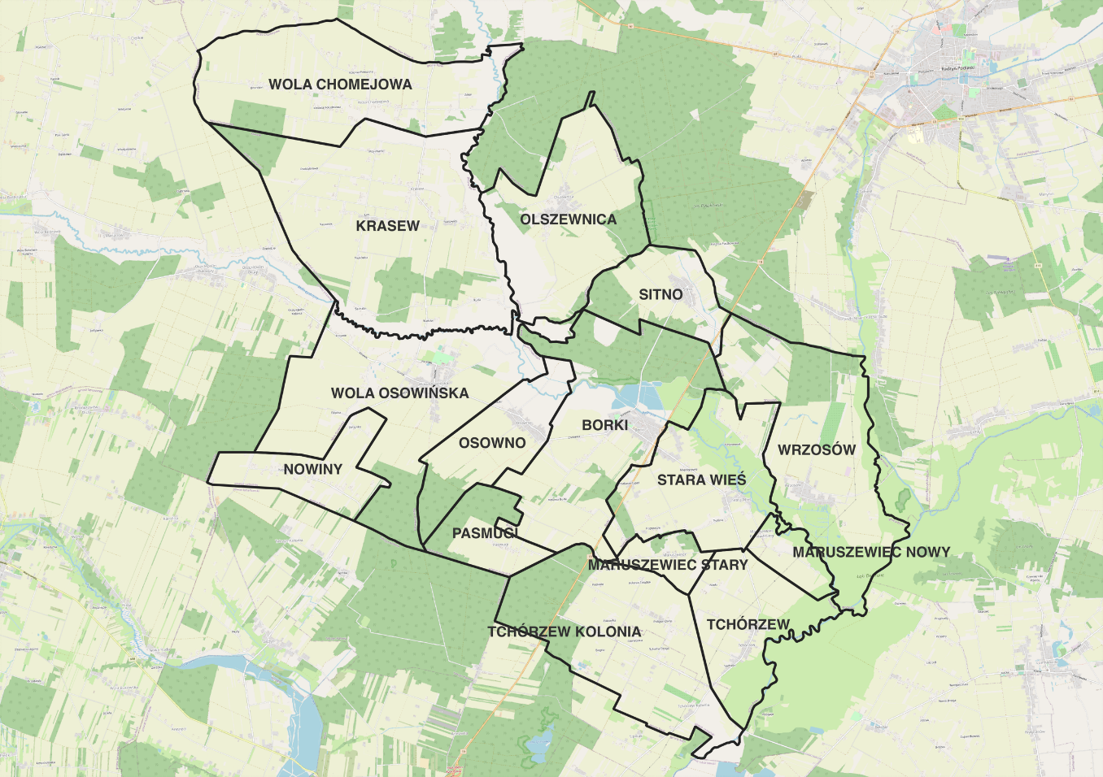
Źródło: opracowanie własne, podkład: https://www.openstreetmap.org/

Delimitacja obszaru zdegradowanego

Pierwszym krokiem w opracowaniu diagnozy było wyznaczenie obszaru zdegradowanego. W celu identyfikacji i oceny intensywności występowania negatywnych zjawisk na badanym obszarze zastosowano dobór wskaźników w sferach: gospodarczej, środowiskowej, przestrzenno-funkcjonalnej i technicznej. Na potrzeby wyznaczenia obszaru zdegradowanego analizie poddano wskaźniki przedstawione w tabeli poniżej.
Tabela 1. Zestawienie wskaźników użytych do delimitacji obszaru zdegradowanego
Sfera społeczna
Zjawisko | Wskaźnik
Problemy demograficzne | Wskaźnik obciążenia osobami starszymi
 | Wskaźnik obciążenia demograficznego
Bezrobocie | Liczba bezrobotnych na 100 osób w wieku produkcyjnym
 | Długotrwale bezrobotni (powyżej 24 miesięcy) na 100 mieszkańców
 | Długotrwale bezrobotni (powyżej 24 miesięcy) na 100 w wieku produkcyjnym
 | Uprawnienie do zasiłku na 100 mieszkańców
 | Uprawnieni do zasiłku dla bezrobotnych na 1000 osób w wieku produkcyjnym
Ubóstwo | Liczba osób objętych pomocą społeczną z powodu długotrwałej lub ciężkiej choroby na 100 mieszkańców
 | Liczba osób objętych pomocą społeczną z powodu długotrwałej lub ciężkiej choroby na 100 osób korzystających z pomocy społecznej
Bezpieczeństwo | Liczba założonych niebieskich kart na 1000 mieszkańców
 | Liczba interwencji policji na 100 mieszkańców
Sfera przestrzenno-funkcjonalna
Zjawisko | Wskaźnik
Zagospodarowanie terenu | Powierzchnia terenów w m2 zagospodarowanych na działalność sportową, rekreacyjną, kulturową, turystyczną na 100 mieszkańców
 | Obiekty o funkcjach społeczno-kulturalnych na 100 mieszkańców
Sfera środowiskowa
Degradacja środowiska | Ilość azbestu do unieszkodliwienia (w kg) na 100 mieszkańców
 | Dzikie wysypiska na 10 000 mieszkańców
Sfera techniczna
Zjawisko | Wskaźnik
Infrastruktura techniczna | Liczba szamb na 100 mieszkańców
 | Liczba budynków podłączonych do sieci wodociągowej na 100 mieszkańców
 | Liczba budynków podłączonych do sieci kanalizacyjnej lub posiadających oczyszczalnie przydomowe na 100 mieszkańców
Sfera gospodarcza
Zjawisko | Wskaźnik
Przedsiębiorczość | Wykreśleni przedsiębiorcy ogółem na 100 osób w wieku produkcyjnym
 | Aktywni przedsiębiorcy ogółem na 100 osób w wieku produkcyjnym
 | Zarejestrowani przedsiębiorcy w 2020 r. na 1000 mieszkańców
 | Wykreśleni przedsiębiorcy w 2020 r. na 1000 mieszkańców
 | Stosunek wykreślonych przedsiębiorców w 2020 r. do zarejestrowanych przedsiębiorców w 2020 r.
Źródło: opracowanie własne

Sfera społeczna
Demografia
Gminę Borki zamieszkuje ogółem 6109 mieszkańców, a na 1km2 przypadają 55 osób. Najwięcej osób zamieszkuje Wolę Osowińską- 938 osób (co stanowi 15,7% ogóły ludności gminy Borki), Krasew- 731 osób, Borki – 707 osoby, oraz Starą Wieś- 643 osoby. Najmniejsza liczba osób zamieszkuje Maruszewiec Nowy – jedynie 73 osoby (co stanowi jedynie 1,22% ogółu mieszkańców całej gminy), Pasmugi-75 osób, oraz Maruszewiec Stary- 79 osób. Widać więc duże dysproporcje w liczbie mieszkańców poszczególnych miejscowości wchodzących w skład gminy Borki. Szczegółowe dane dotyczące wszystkich miejscowości zostały przedstawione w tabeli poniżej.
Tabela 2. Liczba ludności w gminie Borki w 2020 roku w podziale na miejscowości znajdujące się w gminie Borki.
Sołectwa gminy Borki | Liczba ludności
Borki | 707
Krasew | 731
Maruszewiec Nowy | 73
Maruszewiec Stary | 79
Nowiny | 234
Olszewnica | 377
Osowno | 436
Pasmugi | 75
Sitno | 281
Stara Wieś | 643
Tchórzew | 182
Tchórzew-Kolonia | 513
Wola Chomejowa | 488
Wola Osowińska | 938
Wrzosów | 352
Źródło: opracowanie własne na podstawie danych z Gminy Borki.
Charakteryzując strukturę demograficzną gminy należy zauważyć, że przeważająca większość miejscowości jest obciążona demograficznie. W większości ludność w wieku przedprodukcyjnym (0-14) i poprodukcyjnym (65 plus) przeważa nad ludnością w wieku produkcyjnym (15 – 64). Bardzo wysoką wartość tego wskaźnika odnotowano w Maruszewcu Nowym, gdzie wyniósł on aż 97,30, w Tchórzewie – 75,0, Wrzosowie – 71,71. Najniższą wartość odnotowano w Pasmugach- 53,06 oraz w Sitnie – 53,55. W pozostałych miejscowościach wartości wskaźnika obciążenia demograficznego były również bardzo wysokie i oscylowały w przedziale między 61 – 75 co zostało szczegółowo przedstawione w tabeli poniżej.
Tabela 3. Wskaźniki obciążenia osobami starszymi oraz obciążenia demograficznego w gminie Borki w podziale na poszczególne miejscowości w 2020 roku
Sołectwa gminy Borki | Wskaźnik obciążenia osobami starszymi | Wskaźnik obciążenia demograficznego
Borki | 15,98 | 63,66
Krasew | 17,92 | 66,14
Maruszewiec Nowy | 17,81 | 97,30
Maruszewiec Stary | 25,32 | 61,22
Nowiny | 16,24 | 63,64
Olszewnica | 20,16 | 65,35
Osowno | 19,27 | 62,08
Pasmugi | 20,00 | 53,06
Sitno | 18,51 | 53,55
Stara Wieś | 16,17 | 64,03
Tchórzew | 19,78 | 75,00
Tchórzew-Kolonia | 16,57 | 63,38
Wola Chomejowa | 18,03 | 64,86
Wola Osowińska | 17,91 | 57,12
Wrzosów | 22,16 | 71,71
Suma | 18,02 | 63,43
Źródło: opracowanie własne na podstawie danych uzyskany z gminy Borki.

Rysunek 2. Wskaźnik obciążenia osobami starszymi w gminie Borki w 2020 r.
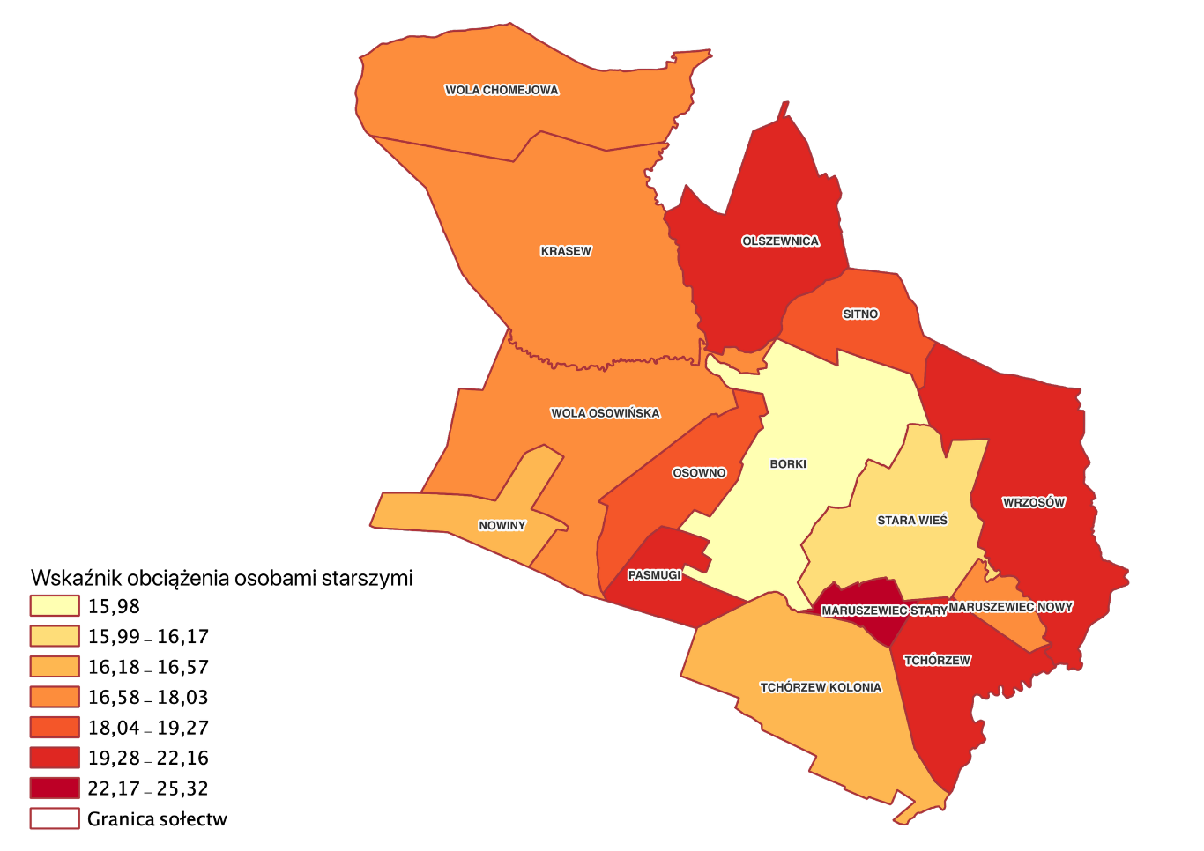
Źródło: opracowanie własne, podkład openstreetmap.org
W całej gminie Borki wskaźnik obciążenia osobami starszymi wyniósł 18,02, a odsetek osób w wieku 65 lat i więcej w populacji ogółem wyniósł 15,9%. Analizując wskaźnik obciążenia osobami starszymi w poszczególnych jednostkach największą wartość odnotowano w Maruszewcu Starym, gdzie wyniósł on 25,32 osób oraz we Wrzosowie – 22,16 osób. Najniższą wartość tego wskaźnika odnotowano w Borkach- 15,98 osób oraz w Starej Wsi- 16,17 osób. Szczegółowe dane dotyczące wszystkich sołectw przedstawiono w tabeli 2.
Bezrobocie
Pozostawanie w stanie długotrwałego bezrobocia jest jednym z kluczowych problemów społecznych wymagających interwencji ze strony jednostek samorządowych zajmujących się walką z bezrobociem i wykluczeniem.
W całej gminie Borki liczba osób bezrobotnych wynosiła w 2020 roku 188 osób, z czego 89 osób stanowili mężczyźni, a 99 kobiety. Na 100 osób w wieku produkcyjnym przypadało 5,03 osób bezrobotnych. W podziale na poszczególne sołectwa największą liczbę bezrobotnych odnotowano w Tchórzewie – 10,58 i była to wartość zdecydowanie przewyższająca ten wskaźnik w porównaniu do całej gminy jak i poszczególnych sołectw. Najlepiej w tym wskaźniku wypadł Maruszewiec Stary, w którym nie zarejestrowano żadnych osób bezrobotnych – 0,00, oraz Pasmugi – 2,04.
Sołectwo Tchórzew najgorzej wypada również w dwóch pozostałych analizowanych wskaźnikach tj. w liczbie osób długotrwale bezrobotnych na 100 mieszkańców – 4,40 oraz w liczbie osób długotrwale bezrobotnych na 100 osób w wieku produkcyjnym – 7,69. W obu tych wskaźnikach wartość znacząco przewyższała wartości w pozostałych porównywanych sołectwach. W Maruszewcu Nowym i Starym nie odnotowano żadnych osób długotrwale bezrobotnych, a w sołectwie Wola Chomejowa wartość analizowanych wskaźników wynosiła 0,41 w przypadku długotrwale bezrobotnych na 100 mieszkańców i 0,68 w przypadku długotrwale bezrobotnych na 100 w wieku produkcyjnym. Były to najmniejsze wartości pośród wszystkich analizowanych sołectw. Szczegółowe dane w zakresie liczby bezrobotnych w odniesieniu do wszystkich sołectw zostały przedstawione w tabeli poniżej.
Tabela 4. Charakterystyka bezrobocia w gminie Borki w podziale na sołectwa w 2020 roku.
 | Liczba bezrobotnych na 100 osób w wieku produkcyjnym | Długotrwale bezrobotni (powyżej 24 miesięcy) na 100 mieszkańców | Długotrwale bezrobotni (powyżej 24 miesięcy) na 100 w wieku produkcyjnym
Borki | 6,02 | 1,70 | 2,78
Krasew | 5,68 | 2,05 | 3,41
Maruszewiec Nowy | 2,70 | 0,00 | 0,00
Maruszewiec Stary | 0,00 | 0,00 | 0,00
Nowiny | 4,90 | 0,43 | 0,70
Olszewnica | 3,95 | 1,59 | 2,63
Osowno | 7,81 | 2,98 | 4,83
Pasmugi | 2,04 | 1,33 | 2,04
Sitno | 2,19 | 1,07 | 1,64
Stara Wieś | 5,36 | 1,24 | 2,04
Tchórzew | 10,58 | 4,40 | 7,69
Tchórzew-Kolonia | 3,50 | 1,36 | 2,23
Wola Chomejowa | 2,03 | 0,41 | 0,68
Wola Osowińska | 5,70 | 1,92 | 3,02
Wrzosów | 5,37 | 1,99 | 3,41
Suma | 5,03 | 1,65 | 2,70
Źródło: opracowanie własne na podstawie danych z Powiatowego Urzędu Pracy w Radzyniu Podlaskim oraz Gminy Borki
Rysunek 3. Długotrwale bezrobotni na 100 mieszkańców oraz długotrwale bezrobotni na 100 mieszkańców w wieku produkcyjnym w gminie Borki 2020 roku.
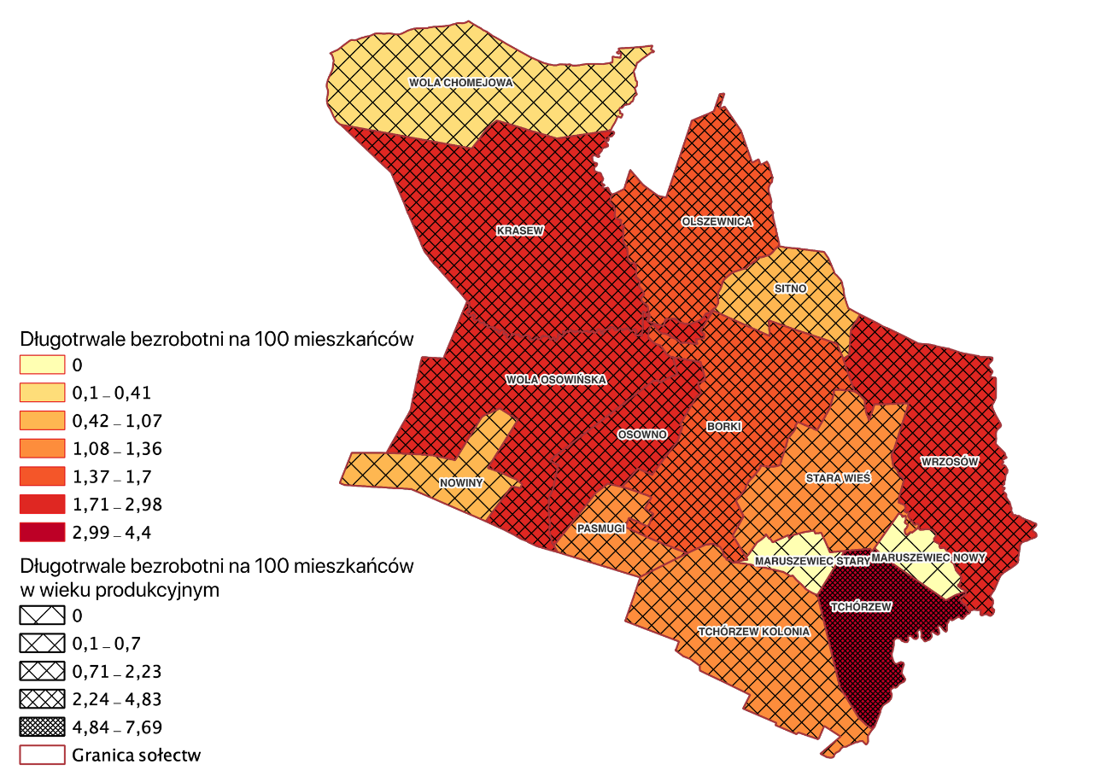
Źródło: opracowanie własne, podkład openstreetmap.org
Rysunek 4. Liczba bezrobotnych na 100 mieszkańców w wieku produkcyjny w gminie Borki w 2020 r.
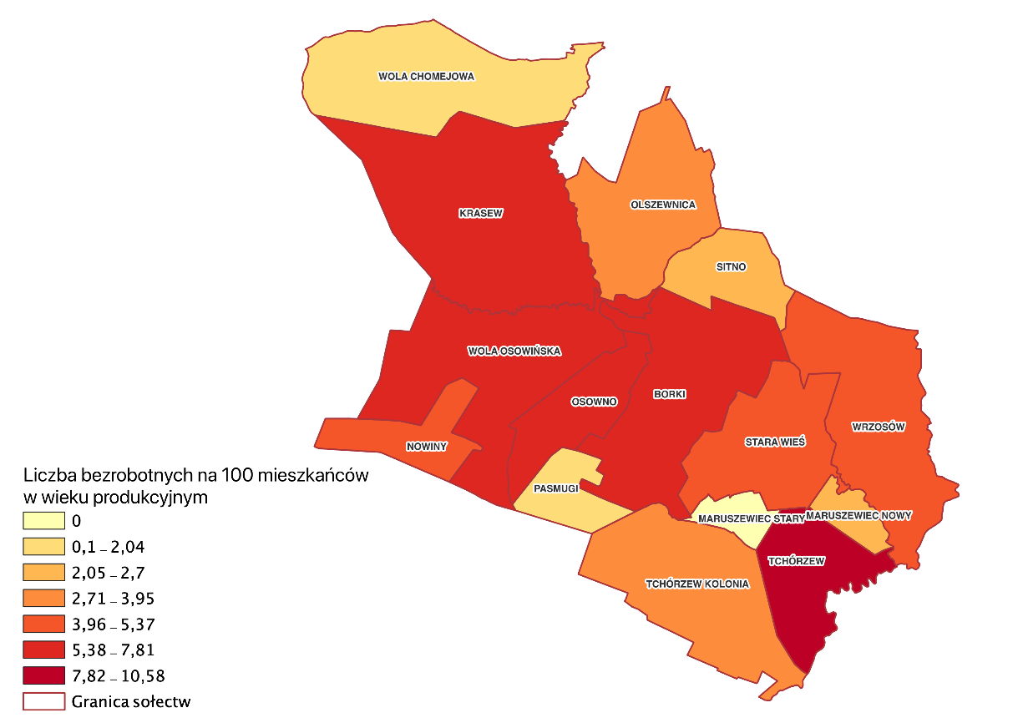
Źródło: opracowanie własne, podkład openstreetmap.org
W całej gminie Borki wskaźnik uprawnionych do zasiłku na 100 wyniósł w 2020 roku 0,31. W czterech sołectwach wartość wskaźnika była większa niż w całej gminie i były to sołectwa Tchórzew – 0,55, Olszewnica – 0,53, Wola Osowińska – 0,53, Borki – 0,42. W pięciu sołectwach nie odnotowano żadnych osób uprawnionych do zasiłku i były to Maruszewiec Stary i Nowy, Nowiny, Pasmugi, Sitno. Największy odsetek osób uprawnionych do zasiłku dla bezrobotnych na 1000 osób w wieku produkcyjnym odnotowano w Tchórzewie – 9,62, Olszewnicy - 8,77, Woli Osowińskiej – 8,38 i były to wartości znacznie przekraczające wartość wskaźnika w całej gminie, który wynosił 5,08. W pięciu sołectwach nie zarejestrowano żadnych osób uprawnionych do zasiłku dla bezrobotnych i były to sołectwa: Maruszewiec Nowy i Stary, Nowiny, Pasmugi, Sitno. Szczegółowe dane dotyczące wszystkich sołectw zostały przedstawione w tabeli poniżej.
Tabela 5. Uprawnieni do zasiłku na 100 mieszkańców oraz uprawnieni do zasiłku dla bezrobotnych na 1000 osób w wieku produkcyjnym w podziale na wszystkie sołectwa w gminie Borki.
 | Uprawnienie do zasiłku na 100 mieszkańców | Uprawnieni do zasiłku dla bezrobotnych na 1000 osób w wieku produkcyjnym
Borki | 0,42 | 6,94
Krasew | 0,27 | 4,55
Maruszewiec Nowy | 0,00 | 0,00
Maruszewiec Stary | 0,00 | 0,00
Nowiny | 0,00 | 0,00
Olszewnica | 0,53 | 8,77
Osowno | 0,23 | 3,72
Pasmugi | 0,00 | 0,00
Sitno | 0,00 | 0,00
Stara Wieś | 0,31 | 5,10
Tchórzew | 0,55 | 9,62
Tchórzew-Kolonia | 0,19 | 3,18
Wola Chomejowa | 0,20 | 3,38
Wola Osowińska | 0,53 | 8,38
Wrzosów | 0,28 | 4,88
Suma | 0,31 | 5,08
Źródło: opracowanie własne na podstawie danych z Powiatowego Urzędu Pracy w Radzyniu Podlaskim oraz Gminy Borki
Rysunek 5. Uprawnieni do zasiłku na 100 mieszkańców w gminie Borki w 2020 r.
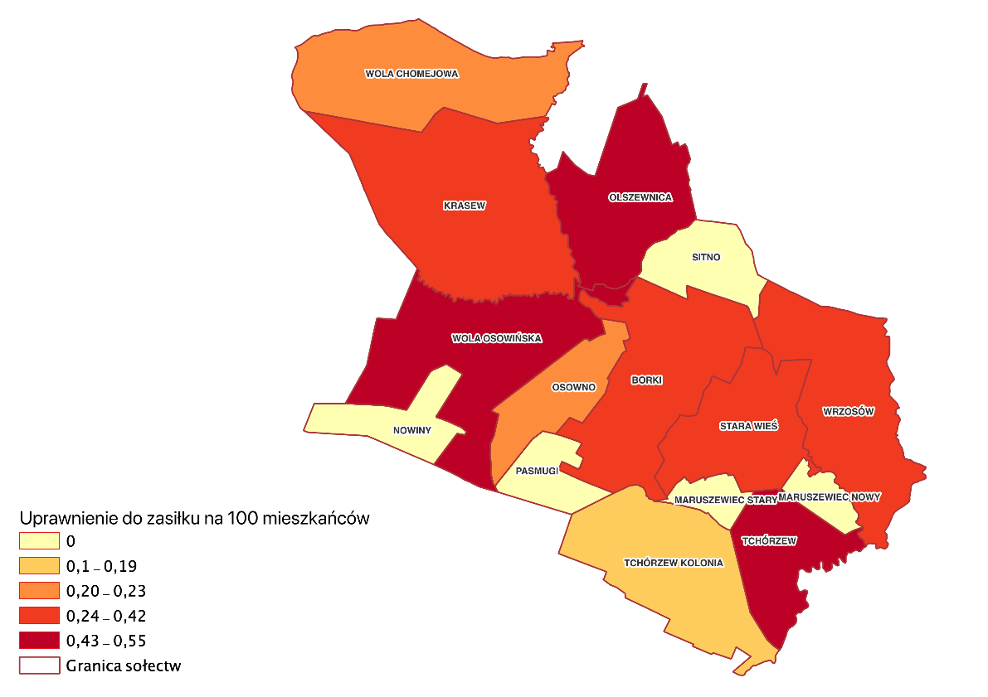
Źródło: opracowanie własne, podkład openstreetmap.org
Rysunek 6. Uprawnieni do zasiłku dla bezrobotnych na 1000 osób w wieku produkcyjnym w gminie Borki w 2020 r.
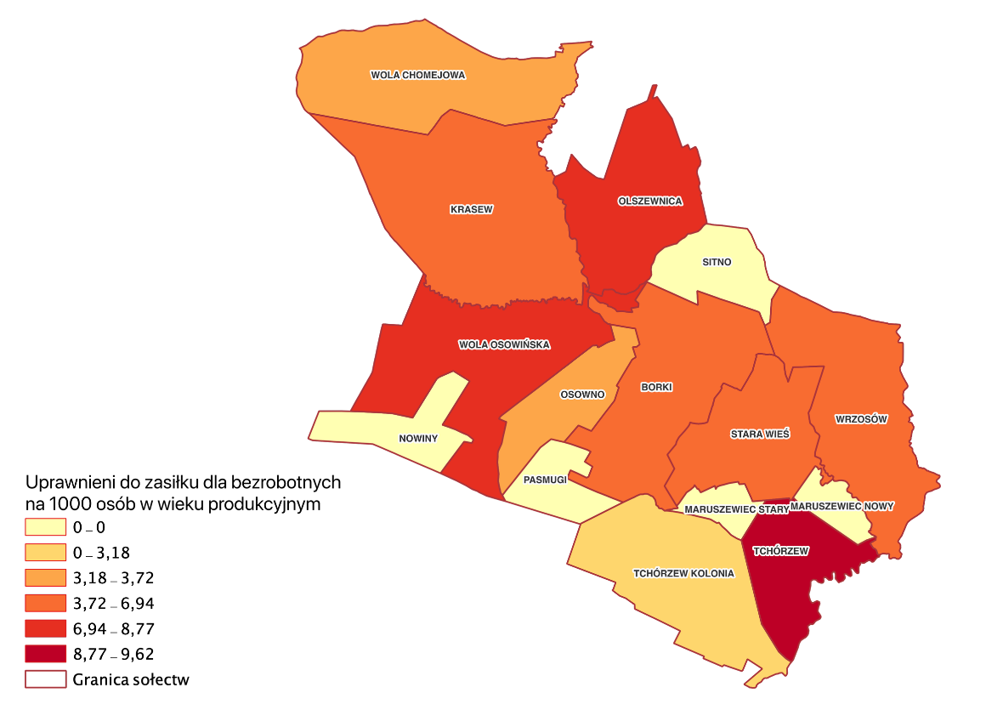
Źródło: opracowanie własne, podkład openstreetmap.org
Podsumowując charakterystykę bezrobocia w gminie Borki można zauważyć, że istnieje duże zróżnicowanie pomiędzy poszczególnymi sołectwami w tym zakresie. Największy problem z bezrobociem można zauważyć w sołectwie Tchórzew, które we wszystkich wskaźnikach wyróżnia się na tle innych sołectw. Ma zarówno największy odsetek osób bezrobotnych na 100 mieszkańców, największy odsetek uprawnionych do zasiłku dla bezrobotnych jak i odsetek ogólnie uprawnionych do zasiłku. Najlepiej w tym obszarze wypada Maruszewiec Stary, w którym nie zarejestrowano żadnych bezrobotnych, a co za tym idzie również żadnych osób uprawnionych do zasiłków dla bezrobotnych i ogólnie uprawnionych do zasiłku.
Pomoc społeczna
Na terenie gminy Borki na 100 mieszkańców przypadało 1,56 osób objętych pomocą społeczną z powodu długotrwałej lub ciężkiej choroby i 12,73 osoby na 100 osób korzystających z pomocy społecznej również ze względu na długotrwałą i ciężką chorobę. Najmniej osób korzystających z pomocy społecznej z powodu długotrwałej lub ciężkiej choroby przypadało w sołectwie Wola Chomejowa – 0,20, Olszewnicy – 0,27 oraz Sitnie – 0,36. Najwięcej takich osób zarejestrowano natomiast w Maruszewcu Starym- 5,06. Sołectwo to wypada również najgorzej we wskaźniku obrazującym liczbę osób objętych pomocą społeczną z powodu długotrwałej lub ciężkiej choroby na 100 osób korzystających z pomocy społecznej i wskaźnik wyniósł tam 100. Dla porównania w sołectwie Nowiny, w którym wskaźnik ten jest najmniejszy wynosił on w 2020 r. jedynie 3,85. Szczegółowe dane dotyczące tych dwóch wskaźników zostały przedstawione w tabeli poniżej.
Tabela 6. Liczba osób objętych pomocą społeczną z powodu długotrwałej lub ciężkiej choroby na 100 mieszkańców i 100 osób korzystających z pomocy społecznej we wszystkich sołectwach w gminie Borki w 2020 r.
 | Liczba osób objętych pomocą społeczną z powodu długotrwałej lub ciężkiej choroby na 100 mieszkańców | Liczba osób objętych pomocą społeczną z powodu długotrwałej lub ciężkiej choroby na 100 osób korzystających z pomocy społecznej
Borki | 2,97 | 23,08
Krasew | 0,96 | 6,36
Maruszewiec Nowy | 1,37 | 20,00
Maruszewiec Stary | 5,06 | 100,00
Nowiny | 0,85 | 3,85
Olszewnica | 0,27 | 4,17
Osowno | 0,46 | 5,13
Pasmugi | 1,33 | 12,50
Sitno | 0,36 | 5,56
Stara Wieś | 3,27 | 13,55
Tchórzew | 2,20 | 21,05
Tchórzew-Kolonia | 0,39 | 3,77
Wola Chomejowa | 0,20 | 4,17
Wola Osowińska | 2,56 | 21,24
Wrzosów | 0,85 | 9,68
Suma | 1,56 | 12,73
Źródło: opracowanie własne, podkład openstreetmap.org

Rysunek 7. Liczba osób objętych pomocą społeczną z powodu długotrwałej lub ciężkiej choroby na 100 osób korzystających z pomocy społecznej w gminie Borki w 2020 r.
Źródło: opracowanie własne, podkład openstreetmap.org
Bezpieczeństwo
Poziom bezpieczeństwa w gminie Borki można ocenić na podstawie między innymi dwóch wskaźników: liczby założonych niebieskich kart na 1000 mieszkańców oraz liczby interwencji policji na 100 mieszkańców. Niebieska karta jest dokumentem wypełnianym przez policję po stwierdzeniu przemocy w rodzinie i służy dokumentowaniu przemocy w rodzinie. Najwięcej takich kart założono w sołectwie Tchórzew – Kolonia, gdzie na 1000 mieszkańców przypadało 7,80 niebieskich kart. W sześciu sołectwach w ogóle nie odnotowano takich zgłoszeń i były to sołectwa: Maruszewiec Nowy i Maruszewiec Stary, Osowno, Pasmugi, Sitno, Tchórzew. W przypadku liczby interwencji policji na 100 mieszkańców najwięcej takich czynności podjęto w sołectwie Borki – 15,56 oraz w Tchórzewie – 10,99 na 100 mieszkańców. Najmniej interwencji odnotowano w Pasmugach – 1,33 na 100 osób, Olszewnicy- 2,12, Nowinach – 2,14. Szczegółowe dane zostały przedstawione w tabeli poniżej.
Tabela 7. Poziom bezpieczeństwa w gminie Borki w podziale na sołectwa mierzony liczbą założonych niebieskich kart na 1000mieszkańców oraz liczbą interwencji na 100 mieszkańców.
 | Liczba założonych niebieskich kart na 1000 mieszkańców | Liczba interwencji policji na 100 mieszkańców
Borki | 5,66 | 15,56
Krasew | 5,47 | 4,38
Maruszewiec Nowy | 0,00 | 4,11
Maruszewiec Stary | 0,00 | 3,80
Nowiny | 4,27 | 2,14
Olszewnica | 2,65 | 2,12
Osowno | 0,00 | 4,59
Pasmugi | 0,00 | 1,33
Sitno | 0,00 | 9,25
Stara Wieś | 1,56 | 4,20
Tchórzew | 0,00 | 10,99
Tchórzew-Kolonia | 7,80 | 5,07
Wola Chomejowa | 4,10 | 2,66
Wola Osowińska | 5,33 | 5,22
Wrzosów | 5,68 | 5,68
Suma | 3,93 | 5,94
Źródło: opracowanie własne na podstawie danych KPP w Radzyniu i Gminy Borki.
Rysunek 8. Liczba interwencji policji na 100 mieszkańców w gminie Borki w 2020 r.
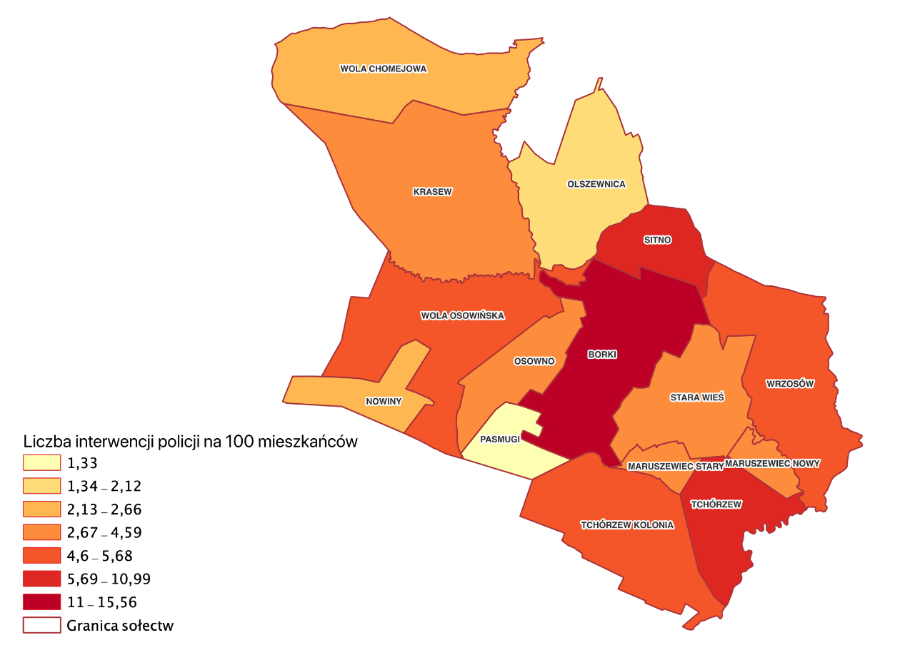
Źródło: opracowanie własne, podkład openstreetmap.org

Rysunek 9. Liczba założonych niebieskich kart na 1000 mieszkańców w gminie Borki w 2020 r.
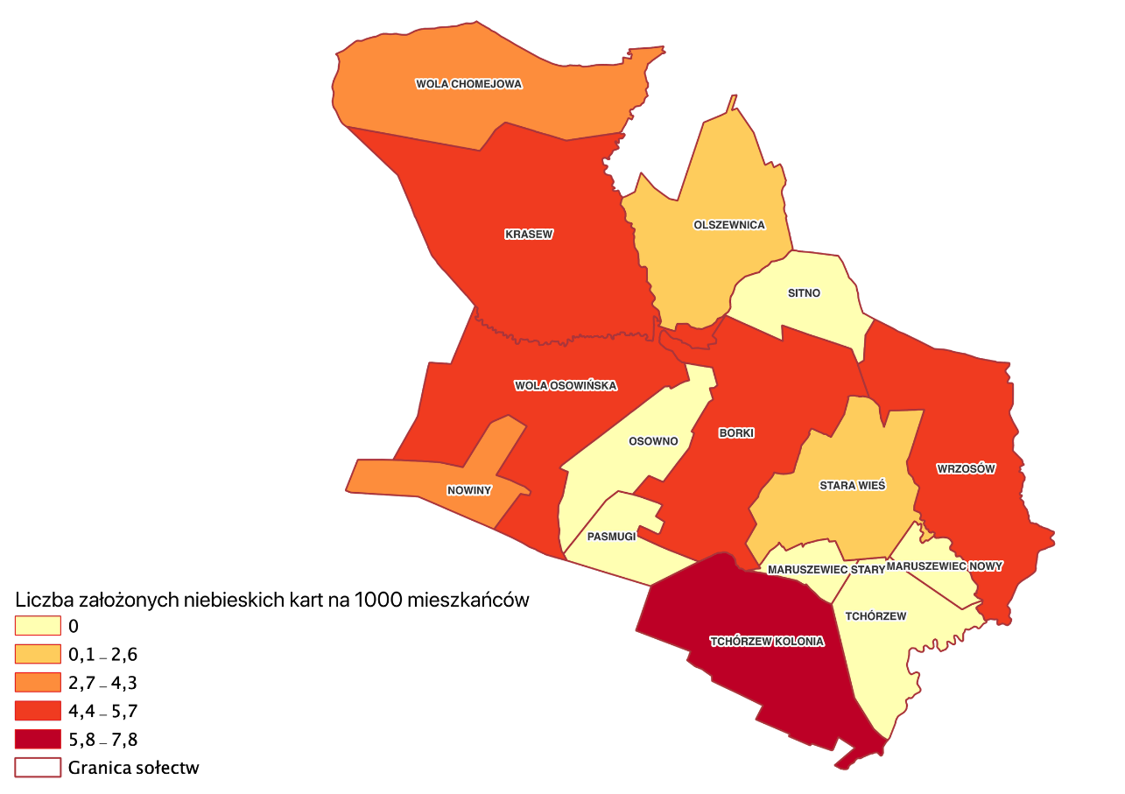
Źródło: opracowanie własne, podkład openstreetmap.org

Sfera przestrzenno-funkcjonalna

Jako jeden ze wskaźników przyjętych do opisu sfery przestrzenno–funkcjonalnej wyznaczono powierzchnię terenów zagospodarowanych na działalność sportową, rekreacyjną, kulturową i turystyczną przypadającą na 100 mieszkańców. Pomiędzy poszczególnymi sołectwami w całej gminie występują duże dysproporcje w tym zakresie. W trzech sołectwach – Maruszewcu Nowym, Starym, Pasmugach - żadne tereny nie zostały zakwalifikowane na działalność sportową, rekreacyjną, kulturową i turystyczną na terytorium tych sołectw nie znajdują się również żadne obiekty o funkcjach społeczno-gospodarczych. Najwięcej terenów o powyższym przeznaczeniu znajduje się natomiast w sołectwie Borki, gdzie na 100 mieszkańców przypada 13141,73 m2 powierzchni oraz w Woli Osowińskiej – 8042,32 m2. Szczegółowe dane z pozostałych sołectw znajdujących się w gminie Borki przedstawiono w tabeli poniżej. Najwięcej obiektów o funkcjach społeczno–kulturalnych przypadało na 100 mieszkańców w Osownie – 0,69 i w Tchórzewie – 0,55. (tabela poniżej).
Tabela 8. Charakterystyka powierzchni terenów przeznaczonych pod działalność sportową, rekreacyjną, kulturową i turystyczną na 100 mieszkańców wraz z liczbą obiektów społeczno-kulturalnych przypadających na 100 mieszkańców w podziale na sołectwa w gminie Borki w 2020 r.
 | Powierzchnia terenów w m² zagospodarowanych na działalność sportową, rekreacyjną, kulturową, turystyczną na 100 mieszkańców | obiekty o funkcjach społeczno-kulturalnych na 100 mieszkańców
Borki | 13141,73 | 0,28
Krasew | 1682,63 | 0,14
Maruszewiec Nowy | 0 | 0,00
Maruszewiec Stary | 0 | 0,00
Nowiny | 4059,83 | 0,43
Olszewnica | 3395,23 | 0,53
Osowno | 1559,63 | 0,69
Pasmugi | 0 | 0,00
Sitno | 1886,12 | 0,36
Stara Wieś | 3297,05 | 0,16
Tchórzew | 6538,46 | 0,55
Tchórzew-Kolonia | 2517,35 | 0,19
Wola Chomejowa | 2274,59 | 0,20
Wola Osowińska | 8042,32 | 0,43
Wrzosów | 4744,32 | 0,28
Suma | 4728,48 | 0,31
Źródło: opracowanie własne na podstawie danych z Gminy Borki.
Rysunek 10. Powierzchnia terenów w m2 zagospodarowanych na działalność sportową, rekreacyjną, kulturową, turystyczną na 100 mieszkańców
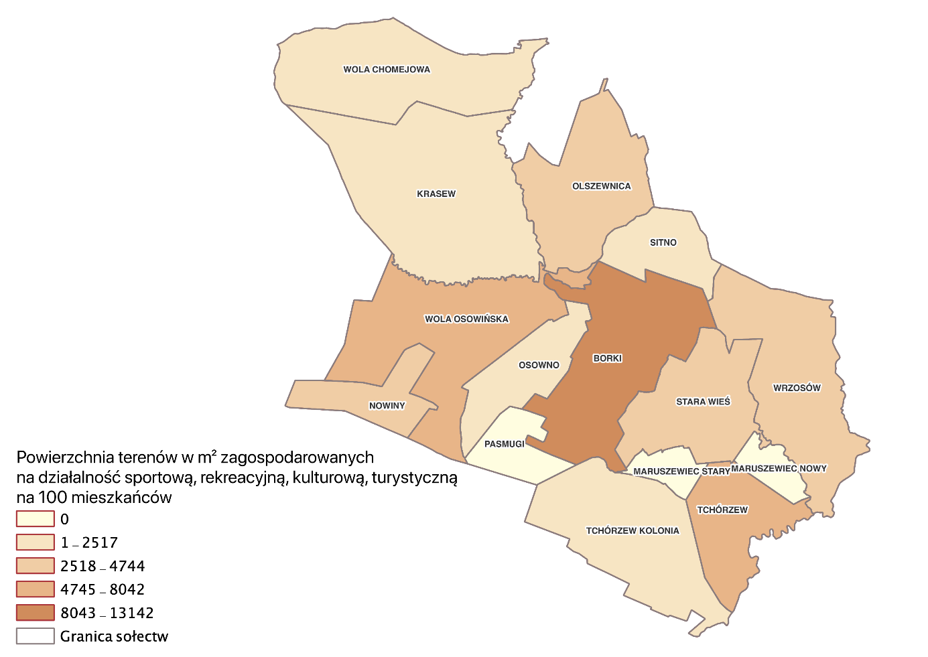
Źródło: opracowanie własne, podkład openstreetmap.org

Rysunek 11. Obiekty o funkcjach społeczno- kulturalnych na 100 mieszkańców w gminie Borki w 2020 r.
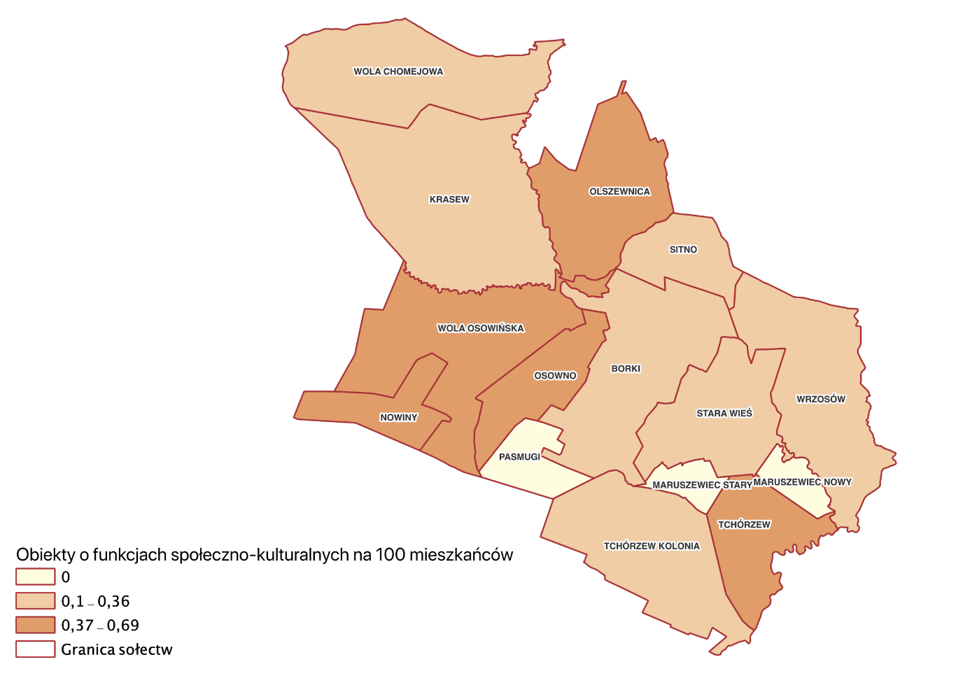
Źródło: opracowanie własne, podkład openstreetmap.org

Sfera środowiskowa

Jednym z największych problemów w sferze środowiskowej w gminie Borki są duże pokłady azbestu wymagające utylizacji. W 2019 roku w ramach ,,Ogólnopolskiego programu finansowania usuwania wyrobów zawierających azbest” dofinansowanego z Wojewódzkiego Funduszu Ochrony Środowiska i Gospodarki Wodnej w Lublinie kontynuowano utylizację azbestu. Największy problem odnotowano w Tchórzewie, gdzie według danych na 100 mieszkańców przypadało aż 597765,38 kg azbestu i była to ilość znacznie odbiegająca od tych zarejestrowanych w pozostałych miejscowościach. Dla porównania w Borkach na 100 mieszkańców przypadało 65439,18 kg azbestu przeznaczonego do unieszkodliwienia. Niektóre sołectwa borykały się również z dzikimi wysypiskami, które bez wątpienia wpływają na degradację środowiska. W Borkach na 1 000 mieszkańców w 2019 roku przypadało 8,49 takich wysypisk. W jedenastu sołectwach nie odnotowano żadnego takiego wysypiska. W sołectwie Nowiny na 10 000 tyś mieszkańców przypadały 4,27 dzikie wysypiska, we Wrzosowie 2,84, a w Woli Osowińskiej 1,07.
Tabela 9. Ilość azbestu do unieszkodliwienia (w kg) na 100 mieszkańców oraz dzikie wysypiska na 10 000 mieszkańców
 | Ilość azbestu do unieszkodliwienia (w kg) na 100 mieszkańców | Dzikie wysypiska na 1 000 mieszkańców
Borki | 65 439,18 | 8,49
Krasew | 191 312,59 | 0,00
Maruszewiec Nowy | 161 095,89 | 0,00
Maruszewiec Stary | 258 462,03 | 0,00
Nowiny | 180 025,64 | 4,27
Olszewnica | 187 266,05 | 0,00
Osowno | 117 555,05 | 0,00
Pasmugi | 175 525,33 | 0,00
Sitno | 134 964,41 | 0,00
Stara Wieś | 126 801,40 | 0,00
Tchórzew | 597 765,38 | 0,00
Tchórzew-Kolonia | 81713,45 | 0,00
Wola Chomejowa | 209 749,18 | 0,00
Wola Osowińska | 123 417,59 | 1,07
Wrzosów | 134 312,78 | 2,84
Suma | 152 399,61 | 1,47
Źródło: opracowanie własne na podstawie danych z Gminy Borki.
Rysunek 12. Ilość azbestu do unieszkodliwienia liczona w kg na 100 mieszkańców.
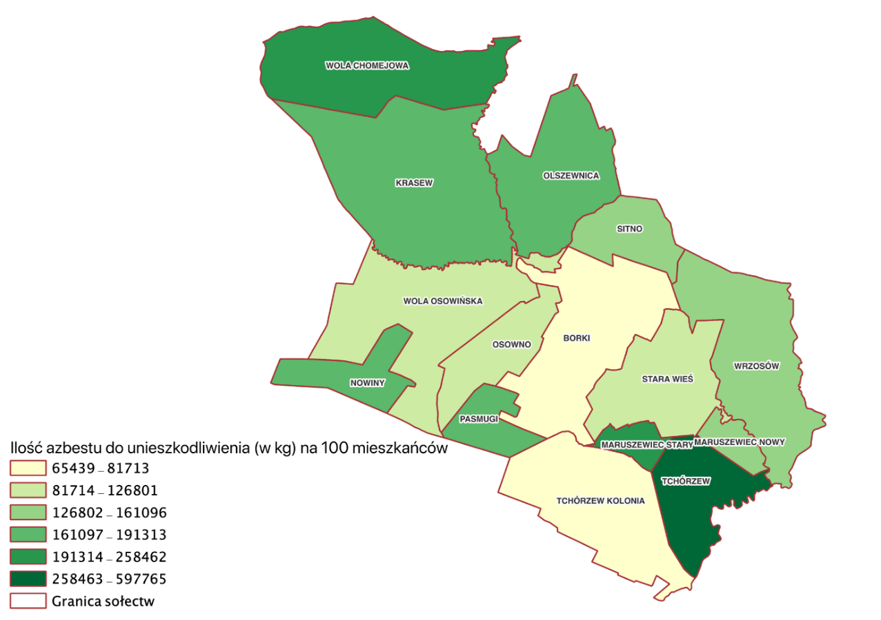
Źródło: opracowanie własne, podkład openstreetmap.org

Rysunek 13. Dzikie wysypiska na 1000 mieszkańców w gminie Borki w 2020 roku.
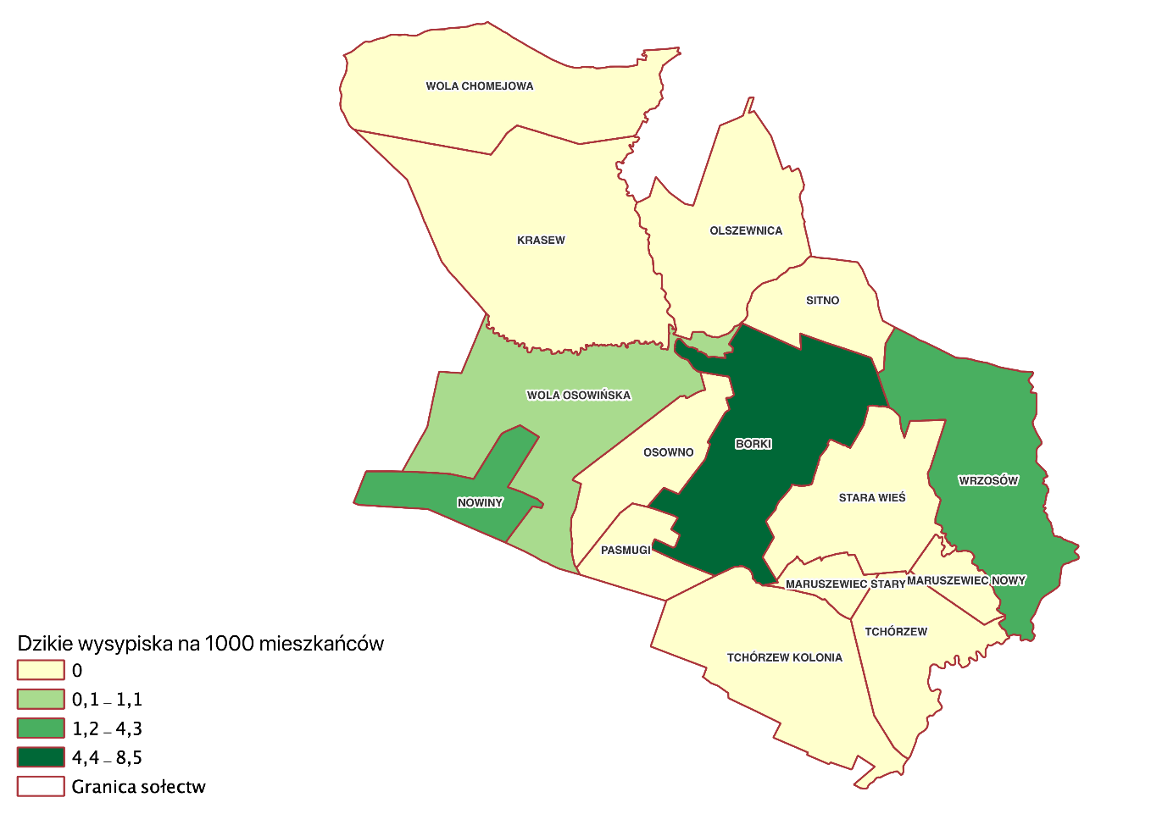
Źródło: opracowanie własne, podkład openstreetmap.org

Sfera techniczna

W procesie analizy sfery technicznej niezwykle ważne jest uwzględnienie wyposażenia budynków w podstawową infrastrukturę techniczną, tj. w dostęp do bieżącej wody oraz do systemów odprowadzania i oczyszczania ścieków. Jest to niezwykle istotne z uwagi na komfort życia mieszkańców oraz z punktu widzenia ochrony środowiska. W związku z powyższym analizie poddano trzy wskaźniki:
- Liczba szamb na 100 mieszkańców,
- Liczba budynków podłączonych do sieci wodociągowej na 100 mieszkańców,
- Liczba budynków podłączonych do sieci kanalizacyjnej lub posiadających oczyszczalnie przydomowe na 100 mieszkańców.
Wskaźnik liczby szamb na 100 mieszkańców wskazuje, że największa ich liczba przypada w miejscowościach Maruszewiec Nowy oraz Maruszewiec Stary (odpowiednio: 16,44 i 13,92 szamba na 100 mieszkańców). Natomiast najkorzystniejsza sytuacja w gminie występuje w miejscowościach Krasew, Osowno oraz Tchórzew Kolonia. Na bardzo niskim poziomie utrzymuje się w gminie podłączenie do sieci kanalizacyjnej bądź przydomowej oczyszczalni ścieków na 100 mieszkańców. W Maruszewcu Nowym nie odnotowano żadnych takich budynków. W Sitnie, Starej Wsi, Tchórzewie, Tchórzewie-Kolonii, Woli Chomejowej, Woli Osowińskiej wartości tego wskaźnika nie przekraczały 1. Największą liczbę budynków podłączonych do sieci kanalizacyjnej odnotowano w Borkach - 25,46, we Wrzosowie, 23,86 oraz. w Osownie - 19,72, oraz W przypadku liczby budynków podłączonych do sieci wodociągowej nie ma już aż tak dużych dysproporcji pomiędzy sołectwami. W całej gminie na 100 mieszkańców przypada 26,67 budynków podłączonych do sieci. Najniższa wartość wskaźnika występowała w Nowinach- 20,051 budynków, a najwyższa w Tchórzewie - 38,46. Szczegółowe dane dotyczące wszystkich miejscowości rozpisano w tabeli poniżej.
Tabela 10. Liczba szamb na 100 mieszkańców, liczba budynków podłączonych do sieci wodociągowej na 100 mieszkańców, liczba budynków podłączonych do sieci kanalizacyjnej lub posiadających oczyszczalnie przydomowe na 100 mieszkańców
 | Liczba szamb na 100 mieszkańców | Liczba budynków podłączonych do sieci wodociągowej na 100 mieszkańców | Liczba budynków podłączonych do sieci kanalizacyjnej lub posiadających oczyszczalnie przydomowe na 100 mieszkańców
Borki | 1,56 | 34,23 | 25,46
Krasew | 0,27 | 24,76 | 1,23
Maruszewiec Nowy | 16,44 | 21,92 | 0,00
Maruszewiec Stary | 13,92 | 27,85 | 7,59
Nowiny | 3,85 | 20,51 | 1,28
Olszewnica | 1,86 | 25,73 | 1,86
Osowno | 0,46 | 22,71 | 19,72
Pasmugi | 4,00 | 22,67 | 2,67
Sitno | 5,69 | 29,54 | 0,36
Stara Wieś | 1,71 | 26,28 | 0,78
Tchórzew | 1,10 | 38,46 | 0,55
Tchórzew-Kolonia | 4,68 | 20,86 | 0,78
Wola Chomejowa | 0,61 | 25,61 | 0,82
Wola Osowińska | 1,28 | 26,23 | 0,21
Wrzosów | 0,28 | 30,40 | 23,86
Suma | 2,06 | 26,67 | 6,45
Źródło: opracowanie własne na podstawie danych z Gminy Borki.
Rysunek 14. Liczba szamb na 100 mieszkańców w gminie Borki w 2020 r.
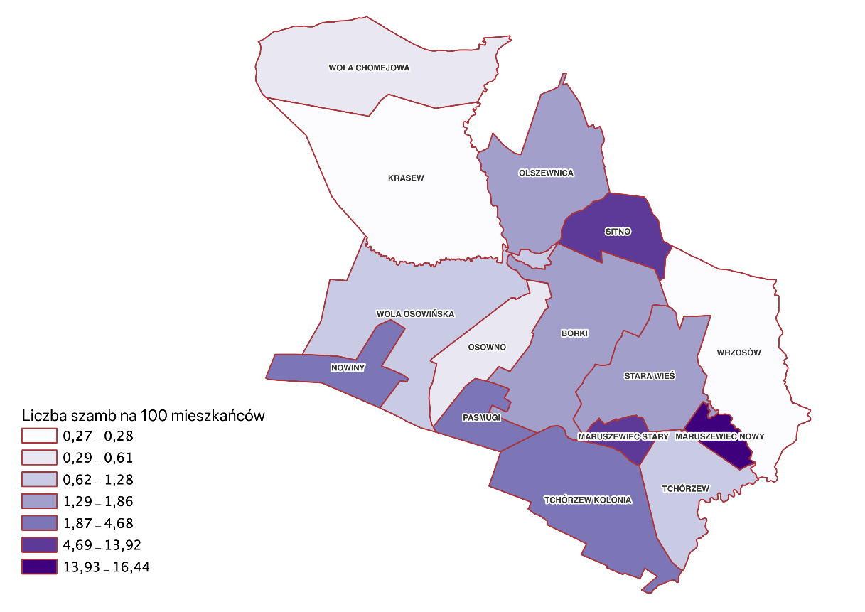
Źródło: opracowanie własne, podkład openstreetmap.org
Rysunek 15. Liczba budynków podłączonych do sieci kanalizacyjnej lub posiadających oczyszczalnie przydomowe na 100 mieszkańców w gminie Borki w 2020 r.
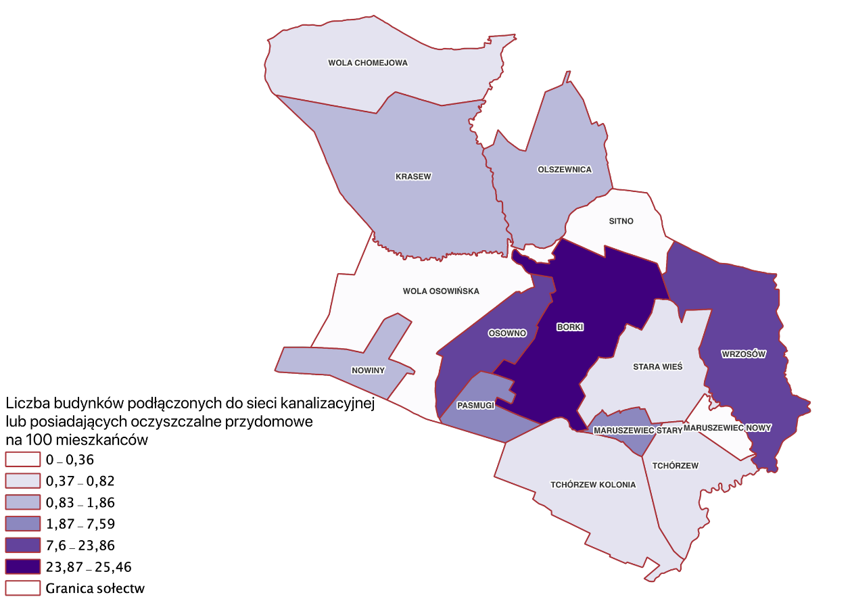
Źródło: opracowanie własne, podkład openstreetmap.org
Rysunek 16. Liczba budynków podłączonych do sieci wodociągowej na 100 mieszkańców w gminie Borki w 2020 r.
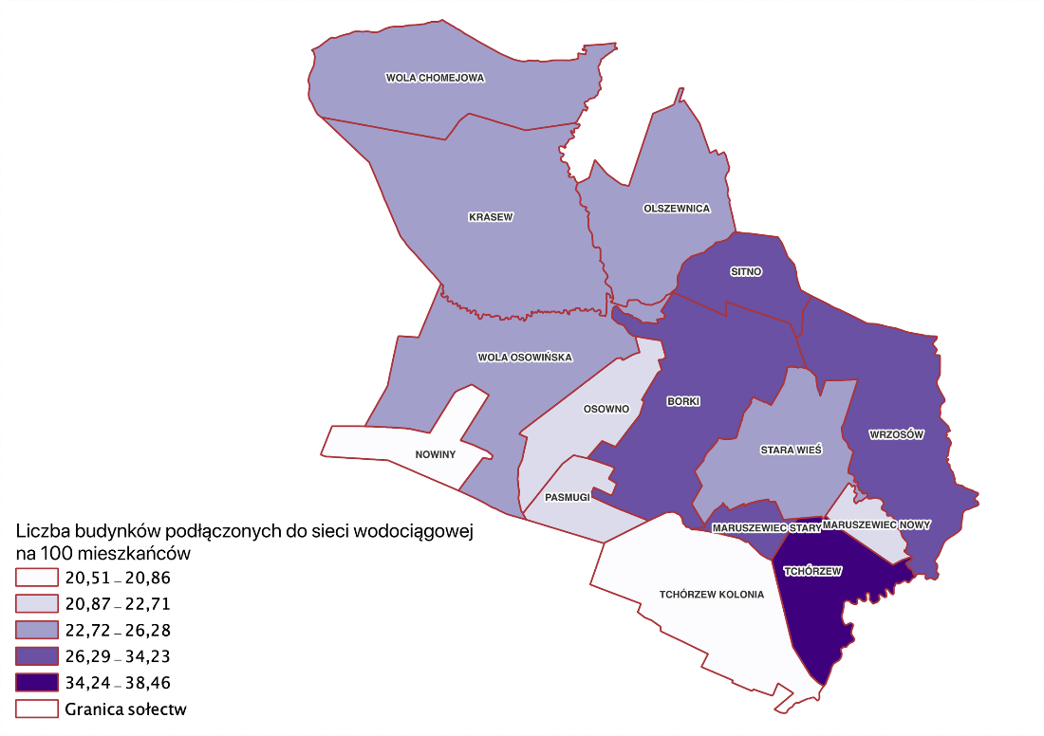
Źródło: opracowanie własne, podkład openstreetmap.org

Sfera gospodarcza

W celu zdiagnozowania skali negatywnych zjawisk w sferze gospodarczej wybrano wskaźniki:
- Wykreśleni przedsiębiorcy ogółem na 100 osób w wieku produkcyjnym,
- Aktywni przedsiębiorcy ogółem na 100 osób w wieku produkcyjnym,
- Zarejestrowani przedsiębiorcy w 2020 r. na 1000 mieszkańców,
- Wykreśleni przedsiębiorcy w 2020 r. na 1000 mieszkańców,
- Stosunek wykreślonych przedsiębiorców w 2020 r. do zarejestrowanych przedsiębiorców w 2020 r.
W 2020 roku najwięcej aktywnych przedsiębiorców przypadało na 100 osób w wieku produkcyjnym w Pasmugach – 10,20, Borkach - 8,10 oraz Krasewie – 8,11. Najniższą wartość wskaźnik ten osiągnął w Maruszewcu Starym – 2,04, Tchórzewie- 2,88 i Osownie – 2,97. Jednocześnie najwięcej przedsiębiorców wykreślono w Tchórzewie, gdzie na 100 osób w wieku produkcyjnym wykreślono 10,58 przedsiębiorców oraz w Pasmugach, gdzie wykreślono 10,20 przedsiębiorców.

Tabela 11. Wykreśleni przedsiębiorcy ogółem na 100 osób w wieku produkcyjnym oraz aktywni przedsiębiorcy ogółem na 100 osób w wieku produkcyjnym
 | Wykreśleni przedsiębiorcy ogółem na 100 osób w wieku produkcyjnym | Aktywni przedsiębiorcy ogółem na 100 osób w wieku produkcyjnym
Borki | 7,87 | 8,10
Krasew | 5,45 | 3,64
Maruszewiec Nowy | 0,00 | 8,11
Maruszewiec Stary | 2,04 | 2,04
Nowiny | 4,20 | 4,90
Olszewnica | 7,46 | 4,39
Osowno | 5,95 | 2,97
Pasmugi | 10,20 | 10,20
Sitno | 6,56 | 7,10
Stara Wieś | 6,12 | 6,12
Tchórzew | 10,58 | 2,88
Tchórzew-Kolonia | 5,41 | 3,50
Wola Chomejowa | 7,77 | 6,42
Wola Osowińska | 4,36 | 3,85
Wrzosów | 4,88 | 4,88
Suma | 6,05 | 5,03
Źródło: opracowanie własne na podstawie danych z Gminy Borki.

Rysunek 17. Aktywni przedsiębiorcy na 100 osób w wieku produkcyjnym w gminie Borki w 2020 r.
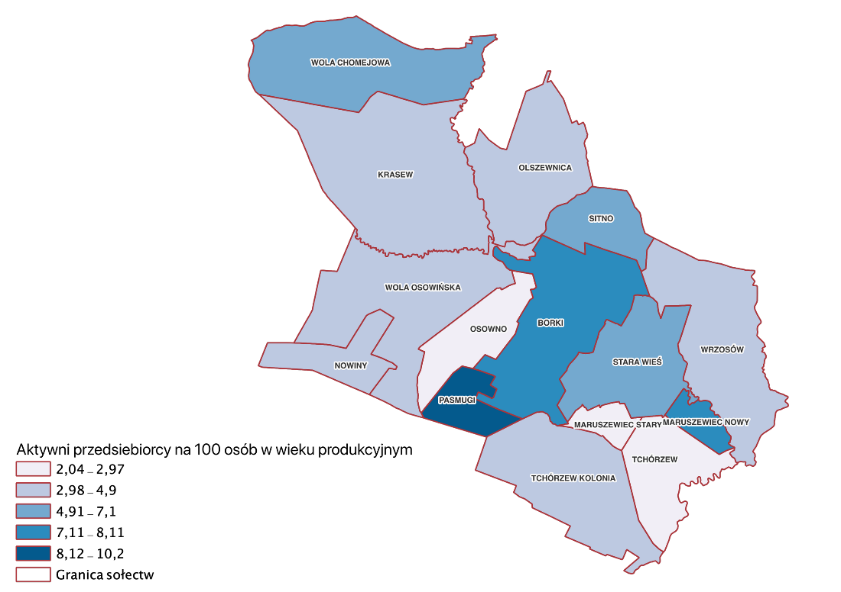
Źródło: opracowanie własne, podkład openstreetmap.org
Rysunek 18. Wykreśleni przedsiębiorcy na 100 osób w wieku produkcyjnym w gminie Borki w 2020 r.
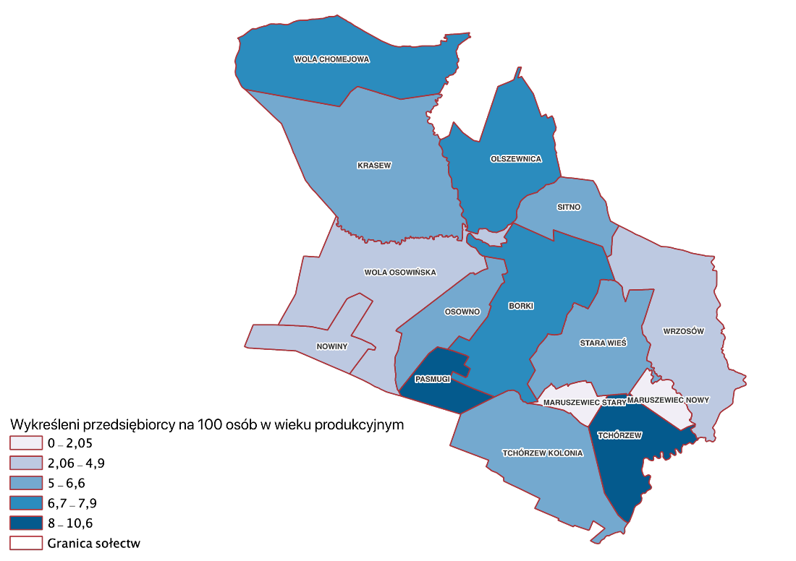
Źródło: opracowanie własne, podkład openstreetmap.org
W 2020 roku najwięcej zarejestrowanych przedsiębiorców na 1000 mieszkańców przybyło w Pasmugach – 13,33 oraz Tchórzewie – 10,99, a w pięciu miejscowościach nie odnotowano żadnej nowej rejestracji – Maruszewcu Nowym, Maruszewcu Starym, Nowinach, Tchórzewie - Kolonii i Woli Chomejowej. W trzech sołectwach liczba wykreślonych w 2020 roku przewyższała liczbę zarejestrowanych i były to miejscowości: Osowno – wartość wskaźnika 2,00, Stara Wieś- wartość wskaźnika 1,50 oraz Wola Osowińska- wartość wskaźnika 1,50.
Tabela 12. Zarejestrowani przedsiębiorcy w 2020 r. na 1000 mieszkańców, wykreśleni przedsiębiorcy w 2020 r. na 1000 mieszkańców i stosunek wykreślonych przedsiębiorców w 2020 r. do zarejestrowanych przedsiębiorców w 2020 r.
 | Zarejestrowani przedsiębiorcy w 2020 r. na 1000 mieszkańców | Wykreśleni przedsiębiorcy w 2020 r. na 1000 mieszkańców | Stosunek wykreślonych przedsiębiorców w 2020 r. do zarejestrowanych przedsiębiorców w 2020 r.
Borki | 4,24 | 2,83 | 0,67
Krasew | 5,47 | 0,00 | 0,00
Maruszewiec Nowy | 0,00 | 0,00 | Nd.
Maruszewiec Stary | 0,00 | 0,00 | Nd.
Nowiny | 0,00 | 0,00 | Nd.
Olszewnica | 7,96 | 0,00 | 0,00
Osowno | 4,59 | 9,17 | 2,00
Pasmugi | 13,33 | 0,00 | 0,00
Sitno | 3,56 | 0,00 | 0,00
Stara Wieś | 3,11 | 4,67 | 1,50
Tchórzew | 10,99 | 0,00 | 0,00
Tchórzew-Kolonia | 0,00 | 1,95 | Nd.
Wola Chomejowa | 0,00 | 2,05 | Nd.
Wola Osowińska | 2,13 | 3,20 | 1,50
Wrzosów | 5,68 | 0,00 | 0,00
Suma | 3,60 | 2,29 | 0,64
Źródło: opracowanie własne na podstawie danych z Gminy Borki.

Rysunek 19. Zarejestrowani przedsiębiorcy na 1000 mieszkańców w sołectwach gminy Borki w 2020 r.
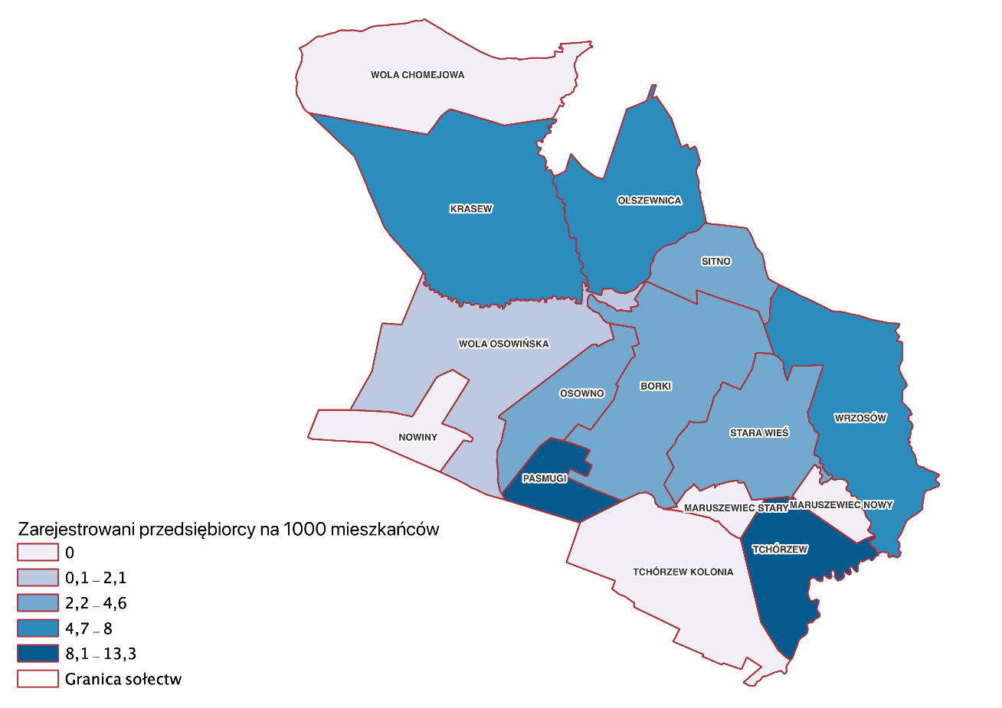
Źródło: opracowanie własne, podkład openstreetmap.org
Rysunek 20. Wykreśleni przedsiębiorcy na 1000 mieszkańców w sołectwach gminy Borki w 2020 r.
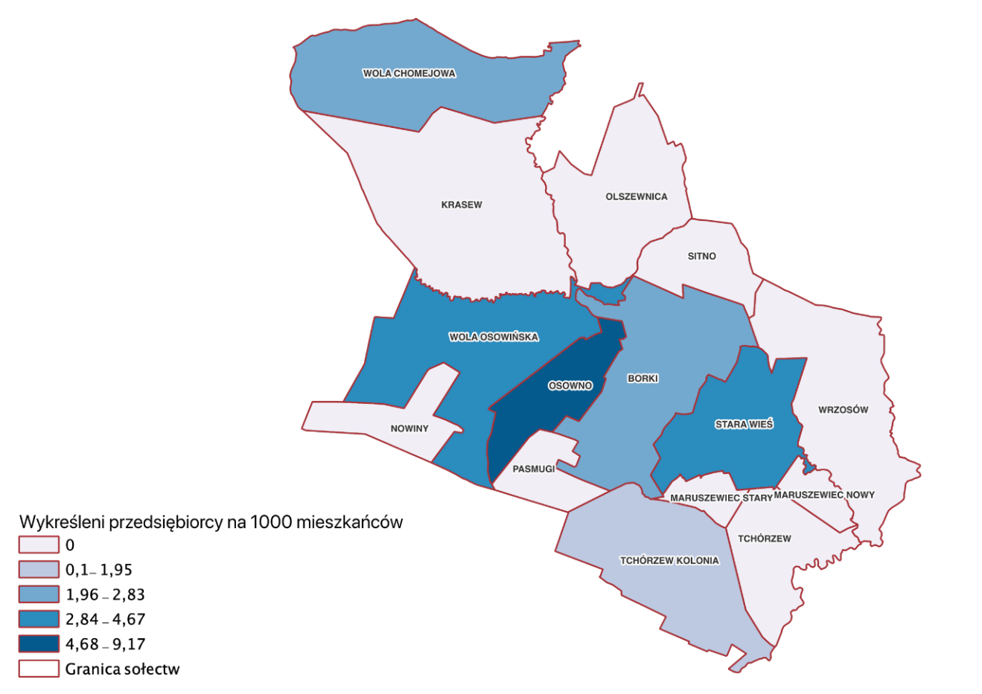
Źródło: opracowanie własne, podkład openstreetmap.org
Rysunek 21. Stosunek wykreślonych do zarejestrowanych przedsiębiorców w sołectwach gminy Borki w 2020 r.
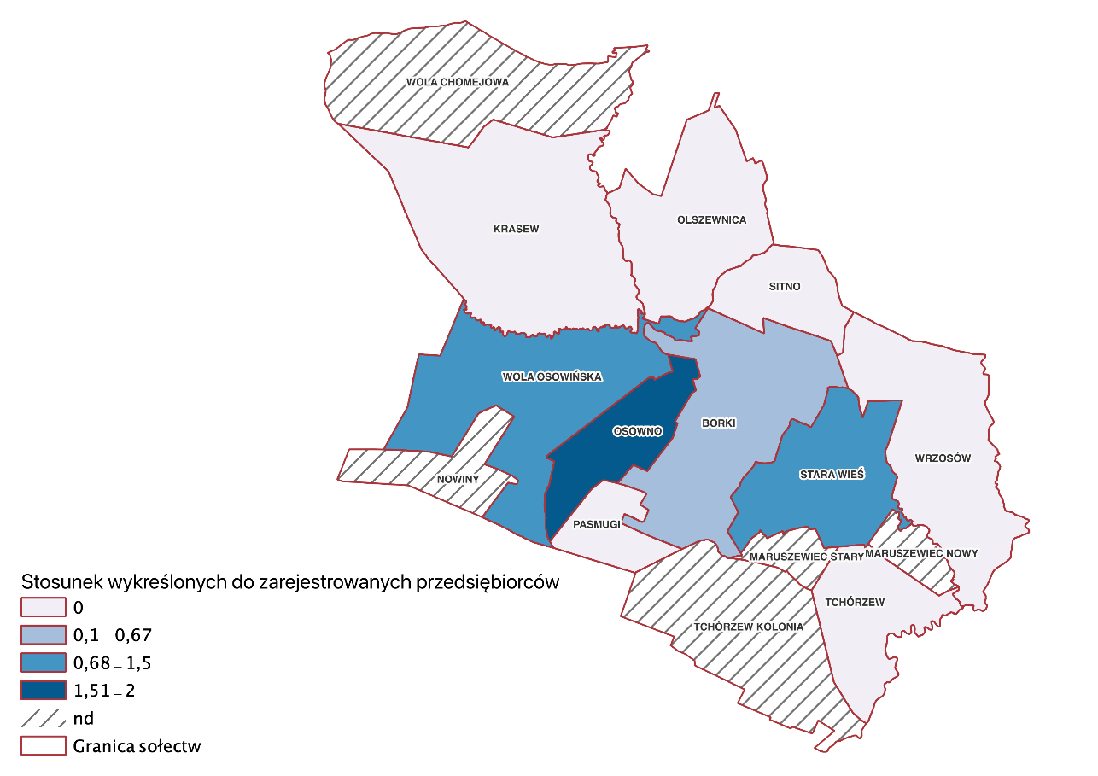
Źródło: opracowanie własne

Podsumowanie

W celu dokonania delimitacji obszaru zdegradowanego przyjęto, że w sferze społecznej negatywnych względem wartości dla całej gminy musi być 50% analizowanych wskaźników Ponadto w pozostałych sferach musi wystąpić degradacja na poziomie co najmniej 50%. Podsumowanie wskaźników znajduje się w poniższej tabeli.
Tabela 13.. Podsumowanie wskaźników we wszystkich sferach
 | Sfera społeczna | Sfera przestrzenno-funkcjonalna | Sfera środowiskowa | Sfera techniczna | Sfera gospodarcza | Suma
Borki | 10 | 1 | 1 | 0 | 3 | 15
Krasew | 5 | 2 | 1 | 2 | 1 | 11
Maruszewiec Nowy | 2 | 2 | 1 | 3 | 1 | 9
Maruszewiec Stary | 3 | 2 | 1 | 1 | 2 | 9
Nowiny | 2 | 1 | 2 | 3 | 2 | 10
Olszewnica | 4 | 1 | 1 | 2 | 2 | 10
Osowno | 4 | 1 | 0 | 1 | 3 | 9
Pasmugi | 1 | 2 | 1 | 3 | 1 | 8
Sitno | 2 | 1 | 0 | 2 | 2 | 7
Stara Wieś | 6 | 2 | 0 | 2 | 4 | 14
Tchórzew | 10 | 0 | 1 | 1 | 2 | 14
Tchórzew-Kolonia | 1 | 2 | 0 | 2 | 2 | 7
Wola Chomejowa | 3 | 2 | 1 | 2 | 2 | 10
Wola Osowińska | 8 | 0 | 0 | 2 | 4 | 14
Wrzosów | 6 | 1 | 1 | 0 | 1 | 9
Źródło: opracowanie własne na podstawie
Na tej podstawie wskazano 5 miejscowości jako zdegradowane: Borki, Stara Wieś, Tchórzew, Wola Osowińska oraz Wrzosów. Obszar zajmuje łączną powierzchnię 47,75 km², co stanowi 42,7% powierzchni całej Gminy oraz zamieszkiwany jest przez 2872 osoby, co stanowi 47% wszystkich mieszkańców.

Delimitacja obszaru rewitalizacji

Z uwagi na konieczność wypełnienia wymagań ustawowych, tj. wykazania, że obszar rewitalizacji nie może przekraczać więcej niż 20% całej gminy oraz obejmować więcej niż 30% jej mieszkańców obszar został podzielny na mniejsze jednostki urbanistyczne. W ramach obszaru zdegradowanego wydzielono 7 jednostek, które poddano dalszej analizie.
Tabela 14. Podział obszaru zdegradowanego na jednostki do analizy.
Jednostka | Opis podobszaru | Powierzchnia w km² | Liczba ludności
Borki I | Zasięg przestrzenny:  Obszar obejmuje ulice: Akacjowa, Jana Pawła II, Magnoliowa, Nadrzeczna, Parkowa, Radzyńska, Spółdzielcza, Wojska Polskiego od nr 1 do 41a.  Obszar obejmuje najbardziej zurbanizowaną część sołectwa Borki. W granicach obszaru zlokalizowane są m.in.: szkoła, kościół, Urząd Gminy, park oraz stawy będące własnością prywatną | 1,03 | 458
Borki II | Zasięg przestrzenny:  Obszar obejmuje ulice: Borki-Kolonia, Chmielna, Jaśminowa, Lipowa, Lubelska, Wojska Polskiego od nr 42 do 55.  Obszar obejmuje pozostałą część miejscowości Borki, który ma charakter typowo peryferyjny. | 10,36 | 249
Stara Wieś | Zasięg przestrzenny:  Obszar obejmuje całą miejscowość | 7,53 | 643
Tchórzew | Zasięg przestrzenny:  Obszar obejmuje całą miejscowość. | 5,49 | 182
Wola Osowińska I | Zasięg przestrzenny:  Obszar obejmuje ulice: Parkowa, Nowa, Wesoła.  Obszar obejmuje najbardziej zurbanizowaną część miejscowości Wola Osowińska wraz parkiem i kościołem. | 0,64 | 288
Wola Osowińska II | Zasięg przestrzenny:  Obszar obejmuje ulice: Filipińska, Górna, Kocka, Kolonia, Krzywie, Polna, Wąska.  Obszar obejmuje pozostałą część miejscowości Wola Osowińska , który ma charakter typowo mieszkalny. | 11,8 | 700
Wrzosów | Zasięg przestrzenny:  Obszar obejmuje całą miejscowość. | 10,9 | 352
Źródło: opracowanie własne na podstawie
Rysunek 22. Podział obszaru zdegradowanego na jednostki analityczne
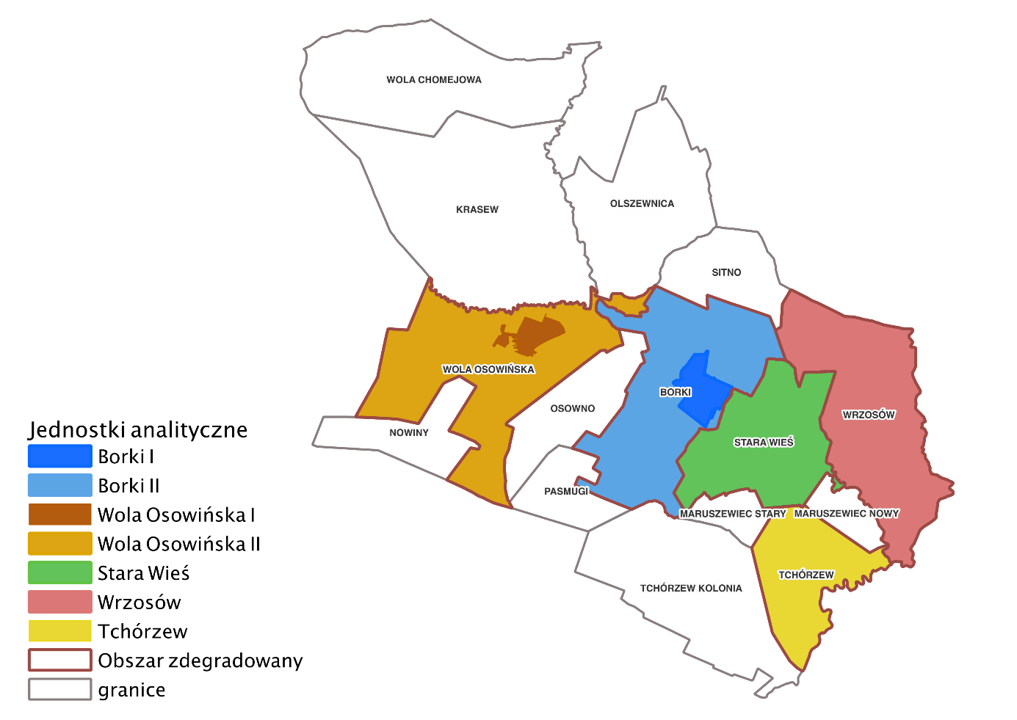
Źródło: opracowanie własne

Każdą jednostkę analizowano w odniesieniu do obszaru zdegradowanego.

Sfera społeczna

W sferze społecznej analizie poddano pięć wskaźników:
- liczba osób korzystających z pomocy społecznej na 100 mieszkańców,
- liczba osób objętych pomocą społeczną z powodu długotrwałej lub ciężkiej choroby na 100 mieszkańców,
- liczba osób w wieku poprodukcyjnym na 100 mieszkańców,
- bezrobotni ogółem na 100 mieszkańców,
- liczba założonych niebieskich kart na 100 mieszkańców.
We wskaźniku liczby osób korzystających z pomocy społecznej na 100 mieszkańców najsłabiej w tym wskaźniku wypadła Stara Wieś z wynikiem 24,11 oraz Borki I z wynikiem 13,54. Średnia wartość wskaźnika dla obszaru zdegradowanego wyniosła 14,24.
W liczbie osób objętych pomocą społeczną z powodu długotrwałej lub ciężkiej choroby na 100 mieszkańców obszar zdegradowany osiągnął wartość wskaźnika na poziomie 2. Najsłabiej w tym wskaźniku wypada podobszar Borki I – 4,15 oraz Wola Osowińska I – 3,82, najlepiej natomiast Wrzosów – 0,85.
W przypadku liczby osób w wieku produkcyjnym na 100 mieszkańców wskaźnik dla obszaru zdegradowanego wyniósł 16,30. Ze wszystkich 7 analizowanych obszarów najsłabiej w tym wskaźniku wypada Wrzosów – 22,16 oraz Borki I – 20,74, a najlepiej Stara Wieś – 16,17, która osiągnęła w tym wskaźniku korzystniejszą wartość niż cała.
Na całym obszarze zdegradowanym bezrobotnych na 100 mieszkańców przypada 3,59. Najlepiej w tym wskaźniku wypada spośród wszystkich podobszarów Wola Osowińska I – 2,78, a najsłabiej Borki I gdzie wartość wskaźnika osiągnęła 4,15.
Najwyższy poziom bezpieczeństwa mierzony liczbą założonych niebieskich kart na 100 wskazuje, iż najgorzej w tym wskaźniku wypada Wola Osowińska – 1,04, a najlepiej Stara Wieś – 0,16. Wskaźnik ten na obszarze zdegradowanym osiągnął wartość 0,42.
Tabela 15. Wskaźniki pogłębiające analizę w sferze społecznej w celu wyznaczenia obszaru rewitalizacji
 | Liczba osób korzystających z pomocy społecznej na 100 mieszkańców | Liczba osób objętych pomocą społeczną z powodu długotrwałej lub ciężkiej choroby na 100 mieszkańców | Liczba osób w wieku poprodukcyjnym na 100 mieszkańców | Bezrobotni ogółem na 100 mieszkańców | Liczba założonych niebieskich kart na 100 mieszkańców
Borki I | 13,54 | 4,15 | 20,74 | 4,15 | 0,44
Borki II | 11,65 | 0,80 | 7,23 | 2,81 | 0,80
Stara Wieś | 24,11 | 3,27 | 16,17 | 3,27 | 0,16
Tchórzew | 10,44 | 2,20 | 19,78 | 6,04 | 0,00
Wola Osowińska I | 11,11 | 3,82 | 19,44 | 2,78 | 1,04
Wola Osowińska II | 11,57 | 1,86 | 11,57 | 3,71 | 0,29
Wrzosów | 8,81 | 0,85 | 22,16 | 3,13 | 0,57
Obszar zdegradowany | 14,24 | 2,54 | 16,30 | 3,59 | 0,42
Źródło: opracowanie własne

Sfera przestrzenno-funkcjonalna

W ramach sfery przestrzenno-funkcjonalne, w celu pogłębienia przeanalizowano dwa wskaźniki dla każdej z wyznaczonych jednostek:
- powierzchnia terenów w m² zagospodarowanych na działalność sportową, rekreacyjną, kulturową, turystyczną na 100 mieszkańców,
- obiekty o funkcjach społeczno-kulturalnych na 100 mieszkańców.
Najmniej korzystnie sytuacja w sferze przestrzenno-funkcjonalnej wypada w obszarze Borki II, gdzie nie zidentyfikowano terenów zagospodarowanych na działalność sportową, rekreacyjną, kulturową, turystyczną oraz obiektów o funkcjach społeczno-kulturalnych.
Niekorzystna wartość wskaźnika: powierzchnia terenów w m² zagospodarowanych na działalność sportową, rekreacyjną, kulturową, turystyczną na 100 mieszkańców względem obszaru zdegradowanego (dla którego wartość wskaźnika wynosi: 7595,72) wystąpiła jeszcze w jednostkach: Stara Wieść, Tchórzew oraz Wola Osowińska II.
Niekorzystna wartość wskaźnika: obiekty o funkcjach społeczno-kulturalnych na 100 mieszkańców względem obszaru zdegradowanego (dla którego wartość wskaźnika wynosi: 0,31) wystąpiła jeszcze w jednostkach: Stara Wieść, Wola Osowińska II oraz Wrzosów.
Tabela 16. Wskaźniki pogłębiające analizę w sferze przestrzenno-funkcjonalnej w celu wyznaczenia obszaru rewitalizacji
 | Powierzchnia terenów w m² zagospodarowanych na działalność sportową, rekreacyjną, kulturową, turystyczną na 100 mieszkańców | Obiekty o funkcjach społeczno-kulturalnych na 100 mieszkańców
Borki I | 20286,46 | 0,44
Borki II | 0,00 | 0,00
Stara Wieś | 3297,05 | 0,16
Tchórzew | 6538,46 | 0,55
Wola Osowińska I | 25776,74 | 1,04
Wola Osowińska II | 171,43 | 0,14
Wrzosów | 4744,32 | 0,28
Obszar zdegradowany | 7595,72 | 0,31
Źródło: opracowanie własne

Sfera środowiskowa

W ramach sfery środowiskowej, w celu pogłębienia przeanalizowano dwa wskaźniki dla każdej z wyznaczonych jednostek:
- ilość azbestu do unieszkodliwienia (w kg) na 100 mieszkańców,
- dzikie wysypiska na 1 000 mieszkańców.
Najmniej korzystna wartość wskaźnika ilość azbestu do unieszkodliwienia (w kg) na 100 mieszkańców została odnotowana w jednostce Tchórzew (597 765,40 kg na 100 mieszkańców). Powyżej średniej dla obszaru zdegradowanego (132 909,78 kg na 100 mieszkańców) odnotowano jeszcze w jednostce Wrzosów.
Największa liczba dzikich wyspisk na 1000 mieszkańców wystąpiła w jednostce Borki I (6,55). Wyższe wartości wskaźnika od uśrednionej wartości dla obszaru zdegradowanego, tj. 2,09, odnotowano jeszcze w jednostkach Borki II (4,02) oraz Wrzosów (2,84).
Tabela 17. Wskaźniki pogłębiające analizę w sferze środowiskowej w celu wyznaczenia obszaru rewitalizacji
 | Ilość azbestu do unieszkodliwienia (w kg) na 100 mieszkańców | Dzikie wysypiska na 1 000 mieszkańców
Borki I | 17 586,24 | 6,55
Borki II | 81 493,98 | 4,02
Stara Wieś | 126 801,40 | 0,00
Tchórzew | 597 765,40 | 0,00
Wola Osowińska I | 95 838,54 | 0,00
Wola Osowińska II | 125 948,9 | 1,43
Wrzosów | 134 312,80 | 2,84
Obszar zdegradowany | 132 909,78 | 2,09
Źródło: opracowanie własne

Sfera techniczna

W ramach sfery technicznej, w celu pogłębienia przeanalizowano trzy wskaźniki dla każdej z wyznaczonych jednostek:
- liczba szamb na 100 mieszkańców,
- liczba budynków podłączonych do sieci wodociągowej na 100 mieszkańców,
- liczba budynków podłączonych do sieci kanalizacyjnej lub posiadających oczyszczalnie przydomowe na 100 mieszkańców.
Średnia wartość wskaźnika liczba szamb na 100 mieszkańców dla obszaru zdegradowanego wyniosła 1,36. Niekorzystne, tj. wyższe wartości ww. wskaźnika odnotowano w jednostkach Borki I (1,53), Borki II (1,61), Stara Wieś (1,71) oraz Wola Osowińska I (1,74).
Wartość wskaźnika liczba budynków podłączonych do sieci wodociągowej na 100 mieszkańców dla obszaru zdegradowanego wyniosła 28,97. Niekorzystne, tj. niższe wartości odnotowano w jednostkach Borki II (28,92), Stara Wieś (26,28) oraz Wola Osowińska II (21,86).
Natomiast w przypadku wskaźnika liczba budynków podłączonych do sieci kanalizacyjnej lub posiadających oczyszczalnie przydomowe na 100 mieszkańców dla obszaru zdegradowanego wyniosła 9,44. Niekorzystne wartości wskaźnika względem wartości dla obszaru zdegradowanego w jednostkach Stara Wieś (0,78), Tchórzew (0,55), Wola Osowińska I (0,35) i Wola Osowińska II (0,14).
Tabela 18. Wskaźniki pogłębiające analizę w sferze technicznej w celu wyznaczenia obszaru rewitalizacji
 | Liczba szamb na 100 mieszkańców | Liczba budynków podłączonych do sieci wodociągowej na 100 mieszkańców | Liczba budynków podłączonych do sieci kanalizacyjnej lub posiadających oczyszczalnie przydomowe na 100 mieszkańców
Borki I | 1,53 | 36,68 | 27,29
Borki II | 1,61 | 28,92 | 21,69
Stara Wieś | 1,71 | 26,28 | 0,78
Tchórzew | 1,10 | 38,46 | 0,55
Wola Osowińska I | 1,74 | 32,29 | 0,35
Wola Osowińska II | 1,29 | 21,86 | 0,14
Wrzosów | 0,28 | 30,40 | 23,86
Obszar zdegradowany | 1,36 | 28,97 | 9,44
Źródło: opracowanie własne

Sfera gospodarcza

W ramach sfery gospodarczej, w celu pogłębienia przeanalizowano trzy wskaźniki dla każdej z wyznaczonych jednostek:
- zarejestrowani przedsiębiorcy w 2020 r. na 1000 mieszkańców,
- wykreśleni przedsiębiorcy w 2020 r. na 1000 mieszkańców,
- zarejestrowani przedsiębiorcy ogółem na 1000 mieszkańców.
Średnia wartość zarejestrowani przedsiębiorcy w 2020 r. na 1000 mieszkańców dla obszaru zdegradowanego wyniosła 3,48. Niekorzystne, tj. niższe wartości ww. wskaźnika odnotowano w jednostkach Borki II (0,00), Stara Wieś (1,56), Wola Osowińska I (0,00) oraz Wola Osowińska II (2,86).
Wartość wskaźnika wykreśleni przedsiębiorcy w 2020 r. na 1000 mieszkańców dla obszaru zdegradowanego wyniosła 2,79. Niekorzystne, tj. wyższe wartości odnotowano w jednostkach Borki II (8,03), Wola Osowińska (6,94) oraz Wrzosów (2,84).
Natomiast w przypadku wskaźnika zarejestrowani przedsiębiorcy ogółem na 1000 mieszkańców dla obszaru zdegradowanego wyniosła 32,73. Niekorzystne, tj. niższe wartości wskaźnika względem wartości dla obszaru zdegradowanego w jednostkach: Borki II (24,10) Tchórzew (16,48), Wola Osowińska I (27,78), Wola Osowińska II (21,43) oraz Wrzosów (21,43).
Tabela 19. Wskaźniki pogłębiające analizę w sferze gospodarczej w celu wyznaczenia obszaru rewitalizacji
 | Zarejestrowani przedsiębiorcy w 2020 r. na 1000 mieszkańców | Wykreśleni przedsiębiorcy w 2020 r. na 1000 mieszkańców | Zarejestrowani przedsiębiorcy ogółem na 1000 mieszkańców
Borki I | 6,55 | 2,18 | 63,32
Borki II | 0,00 | 8,03 | 24,10
Stara Wieś | 1,56 | 1,56 | 35,77
Tchórzew | 10,99 | 0,00 | 16,48
Wola Osowińska I | 0,00 | 6,94 | 27,78
Wola Osowińska II | 2,86 | 1,43 | 21,43
Wrzosów | 5,68 | 2,84 | 28,41
Obszar zdegradowany | 3,48 | 2,79 | 32,73
Źródło: opracowanie własne

Podsumowanie

Na podstawie powyższej analizy dokonano podsumowania degradacji wyznaczonych jednostek analitycznych. Podsumowanie prezentowane jest w tabeli poniżej.
Tabela 20. Podsumowanie delimitacji obszaru rewitalizacji – liczba wskaźników niekorzystnych względem wartości dla obszaru zdegradowanego
 | Sfera społeczna | Sfera przestrzenno-funkcjonalna | Sfera środowiskowa | Sfera techniczna | Sfera gospodarcza | Suma
Borki I | 4 | 0 | 1 | 1 | 0 | 6
Borki II | 1 | 2 | 1 | 2 | 3 | 9
Stara Wieś | 2 | 2 | 0 | 3 | 1 | 8
Tchórzew | 2 | 1 | 1 | 1 | 1 | 6
Wola Osowińska I | 3 | 0 | 0 | 2 | 3 | 8
Wola Osowińska II | 1 | 2 | 0 | 2 | 2 | 7
Wrzosów | 2 | 2 | 2 | 0 | 2 | 8
Źródło: opracowanie własne
Założeniem pogłębienia analizy ilościowej było zawężenie obszaru zdegradowanego do obszaru rewitalizacji w celu wykazania koncentracji negatywnych zjawisk społecznych oraz co najmniej degradacji w sferze przestrzenno-funkcjonalnej lub środowiskowej lub technicznej lub gospodarczej przy jednoczesnym zachowaniu wymagań określonych ustawą o rewitalizacji, tj. takich, że obszar rewitalizacji nie może obejmować więcej niż 20% powierzchni gminy oraz nie może być zamieszkiwany przez więcej niż 30% mieszkańców (dalej jako założenia 20/30). W ramach delimitacji obszaru rewitalizacji przyjęto, że co najmniej 40% wskaźników w sferze społecznej musi przyjmować wartości niekorzystne względem wartości dla obszaru zdegradowanego, natomiast w pozostałych sferach liczba wskaźników z wartościami niekorzystnymi względem obszaru zdegradowanego musi być większa lub równa 50%.
Na podstawie powyższych założeń dokonano wyboru jednostek wchodzących w skład obszaru rewitalizacji. W pierwszym kroku dokonano hierarchizacji w sferze społecznej. Na podstawie przyjętych założeń wytypowano 5 jednostek:
- Borki I,
- Wola Osowińska I
- Stara Wieś,
- Tchórzew,
- Wrzosów.
Z uwagi na to, że liczba mieszkańców oraz powierzchnia ww. jednostek przekracza przyjęte w ustawie założenia 20/30. W wyniku analizy wywnioskowano, że 3 jednostki charakteryzują się degradacją na poziomie 2 wskaźników. Dlatego też niezbędna była ich analiza pod kątem ogólnej degradacji w pozostałych sferach. Na tej podstawie ustalono następującą kolejność:
- Wrzosów (6 na 10 wskaźników negatywnych),
- Stara Wieś (6 na 10 wskaźników negatywnych),
- Tchórzew (4 na 10 wskaźników negatywnych).
Na tej podstawie do obszaru rewitalizacji nie włączono jednostki Tchórzew. Poniżej znajduje się wykaz jednostek wskazanych jako podobszary rewitalizacji.

Tabela 21. Jednostki rewitalizacji wraz z charakterystyką
Podobszar | Powierzchnia | Liczba ludności | Charakterystyka degradacji jednostki
Borki I | 1,03 | 458 | Jednostka charakteryzuje się najwyższym stopniem degradacji w sferze społecznej 4 na 5 wskaźników przyjęło wartości niekorzystne względem wartości dla obszaru zdegradowanego. Ponadto jednostka ta charakteryzuje się degradacją w sferze środowiskowej 1 na 2 wskaźniki przyjął wartości niekorzystne względem średniej wartości dla obszaru zdegradowanego.
Stara Wieś | 7,53 | 643 | Jednostka charakteryzuje się wysokim stopniem degradacji w sferze społecznej 2 na 5 wskaźników przyjęło wartości niekorzystne względem wartości dla obszaru zdegradowanego. Ponadto jednostka ta charakteryzuje się degradacją w sferze przestrzenno-funkcjonalnej 2 na 2 wskaźniki przyjęły wartości niekorzystne względem średniej wartości dla obszaru zdegradowanego oraz w sferze technicznej 3 na 3 wskaźniki przyjęły wartości niekorzystne względem średniej wartości dla obszaru zdegradowanego.
Wola Osowińska I | 0,64 | 288 | Jednostka charakteryzuje się wysokim stopniem degradacji w sferze społecznej 3 na 5 wskaźników przyjęło wartości niekorzystne względem wartości dla obszaru zdegradowanego. Ponadto jednostka ta charakteryzuje się degradacją w sferze technicznej 3 na 3 wskaźniki przyjęły wartości niekorzystne względem średniej wartości dla obszaru zdegradowanego oraz w sferze gospodarcze 2 na 3 wskaźniki przyjęły wartości niekorzystne względem średniej wartości dla obszaru zdegradowanego.
Wrzosów | 10,9 | 352 | Jednostka charakteryzuje się wysokim stopniem degradacji w sferze społecznej 2 na 5 wskaźników przyjęło wartości niekorzystne względem wartości dla obszaru zdegradowanego. Ponadto jednostka ta charakteryzuje się degradacją w sferze przestrzenno-funkcjonalnej 2 na 2 wskaźniki przyjęły wartości niekorzystne względem średniej wartości dla obszaru zdegradowanego, sferze środowiskowej 2 na 2 wskaźniki przyjęły wartości niekorzystne względem średniej wartości dla obszaru zdegradowanego oraz w sferze gospodarczej 2 na 3 wskaźniki przyjęły wartości niekorzystne względem średniej wartości dla obszaru zdegradowanego.
Źródło: opracowanie własne

Rysunek 23. Obszar zdegradowany wraz z obszarem rewitalizacji w Gminie Borki
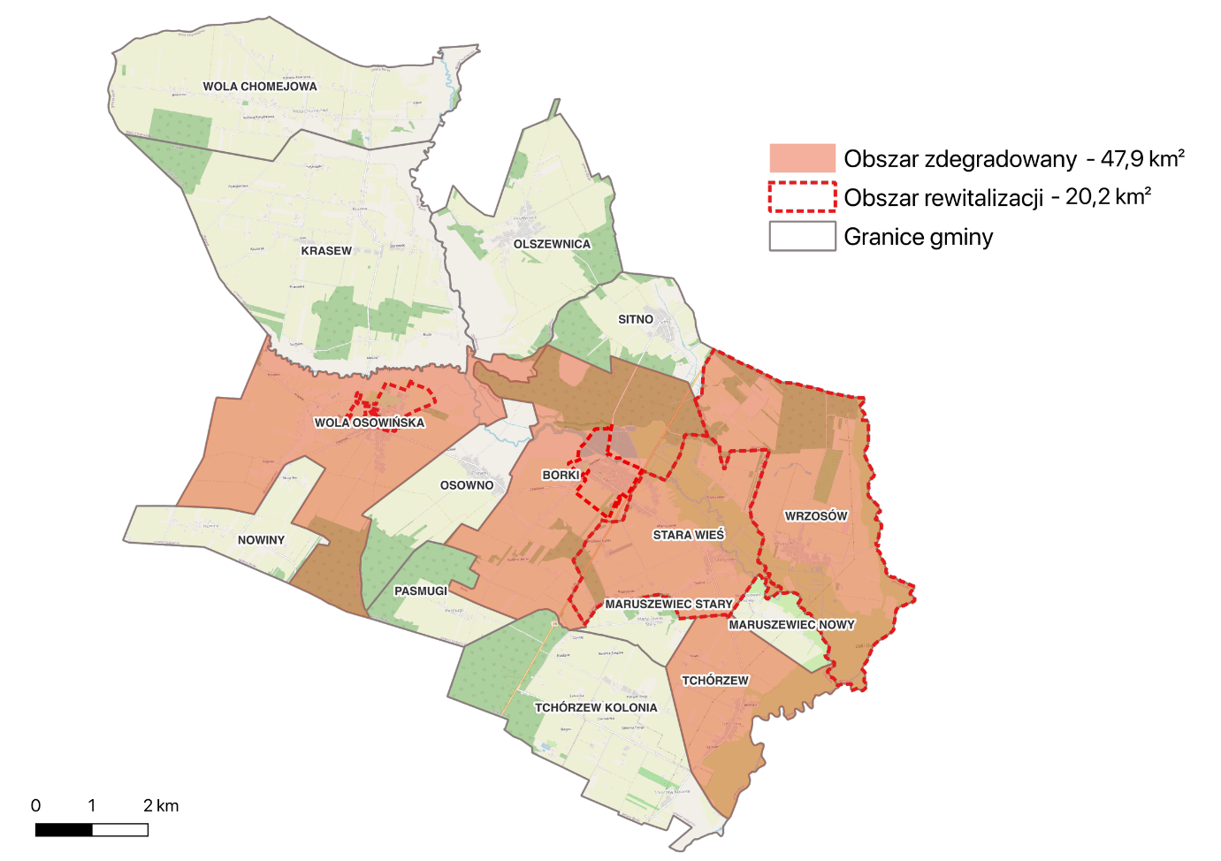
Źródło: opracowanie własne, podkład openstreetmap.org
Rysunek 24. Podobszar rewitalizacji – Borki I
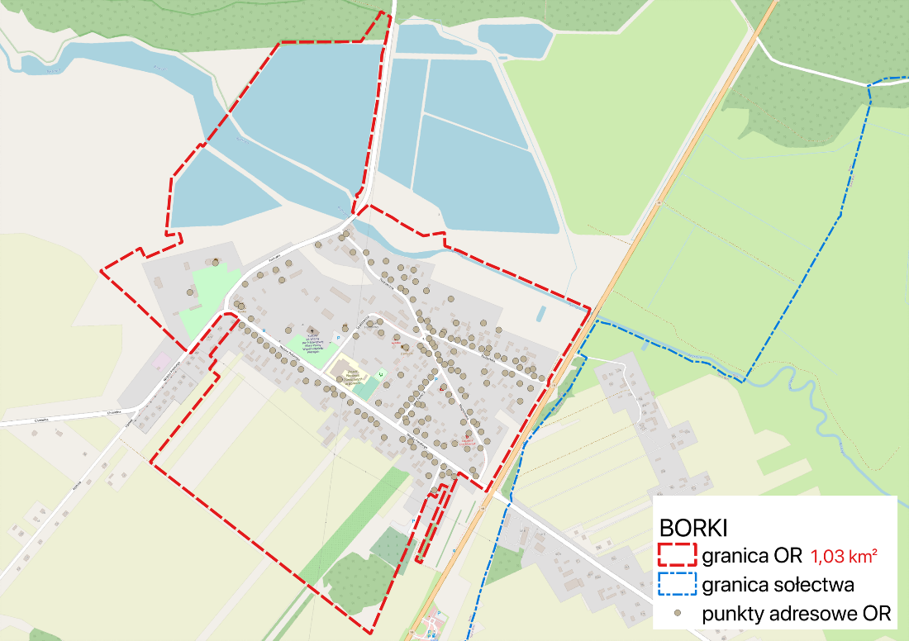

Źródło: opracowanie własne, podkład openstreetmap.org
Rysunek 25. Podobszar rewitalizacji – Stara WIeś

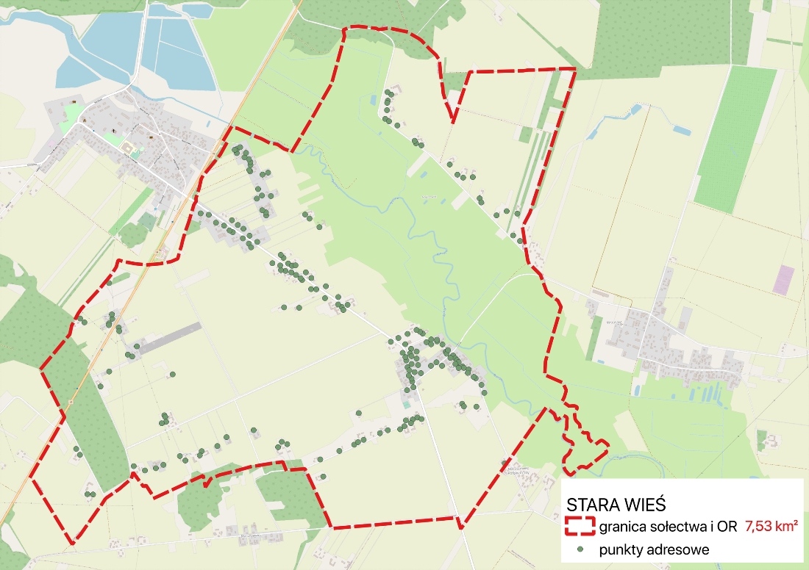
Źródło: opracowanie własne, podkład openstreetmap.org
Rysunek 26. Podobszar rewitalizacji – Wola Osowińska I
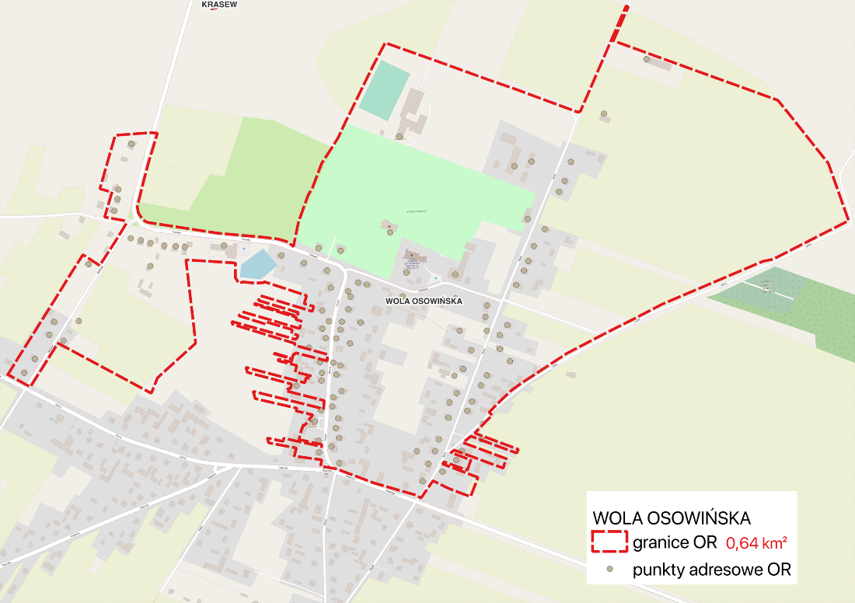
Źródło: opracowanie własne, podkład openstreetmap.org

Rysunek 27. Podobszar rewitalizacji – Wrzosów
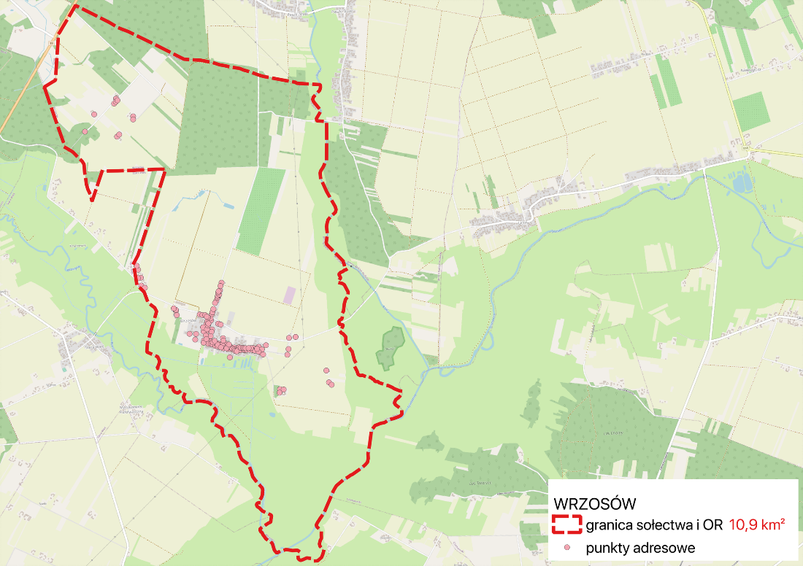
Źródło: opracowanie własne, podkład openstreetmap.org
Obszar rewitalizacji w Gminie Borki obejmuje: 20,1 km², co stanowi 17,98% powierzchni całej Gminy oraz jest zamieszkiwany przez 1741 mieszkańców, co stanowi 28,5% wszystkich mieszkańców Gminy.

Spis tabel
Tabela 1. Zestawienie wskaźników użytych do delimitacji obszaru zdegradowanego 4
Tabela 2. Liczba ludności w gminie Borki w 2020 roku w podziale na miejscowości znajdujące się w gminie Borki. 5
Tabela 3. Wskaźniki obciążenia osobami starszymi oraz obciążenia demograficznego w gminie Borki w podziale na poszczególne miejscowości w 2020 roku 6
Tabela 4. Charakterystyka bezrobocia w gminie Borki w podziale na sołectwa w 2020 roku. 8
Tabela 5. Uprawnieni do zasiłku na 100 mieszkańców oraz uprawnieni do zasiłku dla bezrobotnych na 1000 osób w wieku produkcyjnym w podziale na wszystkie sołectwa w gminie Borki. 9
Tabela 6. Liczba osób objętych pomocą społeczną z powodu długotrwałej lub ciężkiej choroby na 100 mieszkańców i 100 osób korzystających z pomocy społecznej we wszystkich sołectwach w gminie Borki w 2020 r. 11
Tabela 7. Poziom bezpieczeństwa w gminie Borki w podziale na sołectwa mierzony liczbą założonych niebieskich kart na 1000mieszkańców oraz liczbą interwencji na 100 mieszkańców. 12
Tabela 8. Charakterystyka powierzchni terenów przeznaczonych pod działalność sportową, rekreacyjną, kulturową i turystyczną na 100 mieszkańców wraz z liczbą obiektów społeczno-kulturalnych przypadających na 100 mieszkańców w podziale na sołectwa w gminie Borki w 2020 r. 14
Tabela 9. Ilość azbestu do unieszkodliwienia (w kg) na 100 mieszkańców oraz dzikie wysypiska na 10 000 mieszkańców 16
Tabela 10. Liczba szamb na 100 mieszkańców, liczba budynków podłączonych do sieci wodociągowej na 100 mieszkańców, liczba budynków podłączonych do sieci kanalizacyjnej lub posiadających oczyszczalnie przydomowe na 100 mieszkańców 19
Tabela 11. Wykreśleni przedsiębiorcy ogółem na 100 osób w wieku produkcyjnym oraz aktywni przedsiębiorcy ogółem na 100 osób w wieku produkcyjnym 21
Tabela 12. Zarejestrowani przedsiębiorcy w 2020 r. na 1000 mieszkańców, wykreśleni przedsiębiorcy w 2020 r. na 1000 mieszkańców i stosunek wykreślonych przedsiębiorców w 2020 r. do zarejestrowanych przedsiębiorców w 2020 r. 23
Tabela 13.. Podsumowanie wskaźników we wszystkich sferach 25
Tabela 14. Podział obszaru zdegradowanego na jednostki do analizy. 26
Tabela 15. Wskaźniki pogłębiające analizę w sferze społecznej w celu wyznaczenia obszaru rewitalizacji 28
Tabela 16. Wskaźniki pogłębiające analizę w sferze przestrzenno-funkcjonalnej w celu wyznaczenia obszaru rewitalizacji 29
Tabela 17. Wskaźniki pogłębiające analizę w sferze środowiskowej w celu wyznaczenia obszaru rewitalizacji 30
Tabela 18. Wskaźniki pogłębiające analizę w sferze technicznej w celu wyznaczenia obszaru rewitalizacji 30
Tabela 19. Wskaźniki pogłębiające analizę w sferze gospodarczej w celu wyznaczenia obszaru rewitalizacji 31
Tabela 20. Podsumowanie delimitacji obszaru rewitalizacji – liczba wskaźników niekorzystnych względem wartości dla obszaru zdegradowanego 32
Tabela 21. Jednostki rewitalizacji wraz z charakterystyką 33

Spis rysunków
Rysunek 1. Podział Gminy na jednostki analityczne 4
Rysunek 2. Wskaźnik obciążenia osobami starszymi w gminie Borki w 2020 r. 7
Rysunek 3. Długotrwale bezrobotni na 100 mieszkańców oraz długotrwale bezrobotni na 100 mieszkańców w wieku produkcyjnym w gminie Borki 2020 roku. 8
Rysunek 4. Liczba bezrobotnych na 100 mieszkańców w wieku produkcyjny w gminie Borki w 2020 r. 9
Rysunek 5. Uprawnieni do zasiłku na 100 mieszkańców w gminie Borki w 2020 r. 10
Rysunek 6. Uprawnieni do zasiłku dla bezrobotnych na 1000 osób w wieku produkcyjnym w gminie Borki w 2020 r. 10
Rysunek 7. Liczba osób objętych pomocą społeczną z powodu długotrwałej lub ciężkiej choroby na 100 osób korzystających z pomocy społecznej w gminie Borki w 2020 r. 12
Rysunek 8. Liczba interwencji policji na 100 mieszkańców w gminie Borki w 2020 r. 13
Rysunek 9. Liczba założonych niebieskich kart na 1000 mieszkańców w gminie Borki w 2020 r. 14
Rysunek 10. Powierzchnia terenów w m2 zagospodarowanych na działalność sportową, rekreacyjną, kulturową, turystyczną na 100 mieszkańców 15
Rysunek 11. Obiekty o funkcjach społeczno- kulturalnych na 100 mieszkańców w gminie Borki w 2020 r. 16
Rysunek 12. Ilość azbestu do unieszkodliwienia liczona w kg na 100 mieszkańców. 17
Rysunek 13. Dzikie wysypiska na 1000 mieszkańców w gminie Borki w 2020 roku. 18
Rysunek 14. Liczba szamb na 100 mieszkańców w gminie Borki w 2020 r. 19
Rysunek 15. Liczba budynków podłączonych do sieci kanalizacyjnej lub posiadających oczyszczalnie przydomowe na 100 mieszkańców w gminie Borki w 2020 r. 20
Rysunek 16. Liczba budynków podłączonych do sieci wodociągowej na 100 mieszkańców w gminie Borki w 2020 r. 20
Rysunek 17. Aktywni przedsiębiorcy na 100 osób w wieku produkcyjnym w gminie Borki w 2020 r. 22
Rysunek 18. Wykreśleni przedsiębiorcy na 100 osób w wieku produkcyjnym w gminie Borki w 2020 r. 22
Rysunek 19. Zarejestrowani przedsiębiorcy na 1000 mieszkańców w sołectwach gminy Borki w 2020 r. 24
Rysunek 20. Wykreśleni przedsiębiorcy na 1000 mieszkańców w sołectwach gminy Borki w 2020 r. 24
Rysunek 21. Stosunek wykreślonych do zarejestrowanych przedsiębiorców w sołectwach gminy Borki w 2020 r. 25
Rysunek 22. Podział obszaru zdegradowanego na jednostki analityczne 27
Rysunek 23. Obszar zdegradowany wraz z obszarem rewitalizacji w Gminie Borki 34
Rysunek 24. Podobszar rewitalizacji – Borki I 34
Rysunek 25. Podobszar rewitalizacji – Stara WIeś 35
Rysunek 26. Podobszar rewitalizacji – Wola Osowińska I 35
Rysunek 27. Podobszar rewitalizacji – Wrzosów 36

Kolorem czerwonym zaznaczono miejscowości, w których wystąpiła degradacja w poszczególnych sferach.

